Оңтүстік Қазақстан облысы білім басқармасы
Оңтүстік Қазақстан облысы әдістемелік орталық

Физика пәнінен 7 сыныпқа арналған жиынтық бағалау тапсырмалары

Оқу-әдістемелік құрал

Шымкент
2018

КБЖ 74.262.22
Ж 28

Оқу-әдістемелік құрал Оңтүстік Қазақстан облысының әдістемелік орталығының әдістемелік кеңесінде баспаға ұсынылған, №3 хаттама 30.05.2018ж.

Бимырза М.К. – ОҚО Шардара ауданы, «Қызылқұм» жалпы орта мектебінің физика пәні мұғалімі
Дуйсембекова Г.Е. – Оңтүстік Қазақстан облысының әдістемелік орталығының физика пәні әдіскері

Пікір айтушылар:
Турсынбаев А. – Оңтүстік Қазақстан облысының әдістемелік орталығы директорының инновациялық жұмыстары жөніндегі орынбасары, п.ғ.к.
Ералиев Т. – Сарыағаш аудандық білім бөлімінің физика пәні әдіскері.

Жаңартылған білім бағдарламасы бойынша физика пәнінен 7-сыныптарға
Ж28 арналған жиынтық бағалау тапсырмаларының жинағы: оқу-әдістемелік құрал
/құраст. М.Бимырза, Г.Дуйсембекова. – Шымкент: Оңтүстік Қазақстан облысы
әдістемелік орталығы, 2018. – 104б.

Бұл құрал, жаңартылған білім бағдарламасы бойынша 7-сынып оқушыларына «Физика» пәнінің оқу бағдарламасы мен оқу жоспарының негізінде жиынтық бағалауды жоспарлау, ұйымдастыру және өткізуге арналған көмекші құрал ретінде құрастырылған. Тапсырмалар мұғалімге оқушылардың бөлім және тоқсан бойынша жоспарланған қол жетімді оқу мақсатын анықтауға мүмкіндік береді.
Оқу-әдістемелік құрал білім беру бөлімінің әдіскерлеріне, физика пәні мұғалімдеріне арналған.

КБЖ 74.262.22

© Оңтүстік Қазақстан
облысының әдістемелік
орталығы, 2018

МАЗМҰНЫ

Кіріспе.........................................................................................................4
«Физика – табиғат туралы ғылым» бөлімі.............................................5
«Физикалық шамалар мен өлшеулер» бөлімі.......................................10
«Кинематика негіздері. Механикалық қозғалыс» бөлімі....................16
1-тоқсандық жиынтық бағалау тапсырмалары.....................................24
«Тығыздық» бөлімі..................................................................................28
«Денелердің өзара әрекеттесуі» бөлімі.................................................33
2-тоқсандық жиынтық бағалау тапсырмалары.....................................43
«Қысым» бөлімі.......................................................................................48
«Жұмыс және қуат» бөлімі.....................................................................56
3-тоқсандық жиынтық бағалау тапсырмалары.....................................65
«Энергия» бөлімі.....................................................................................73
«Күш моменті» бөлімі.............................................................................80
«Жер және ғарыш» бөлімі......................................................................87
4-тоқсандық жиынтық бағалау тапсырмалары.....................................93
Қорытынды..............................................................................................100
Пайдаланылған әдебиеттер тізімі.........................................................101

КІРІСПЕ

Егеменді елдің ертеңі халқының интеллектуалдык потенциалының жан-жақтылығымен және алған білімінің тереңдігімен, үздіксіздігімен байланысты. Ғылымда дүниетанымның диалектикалық бірлігі «табиғат-қоғам-адам» ойының жүйелілік бірлігімен айқындалады. Дүниетанымның өзекті тірегінің бірі табиғат болғандықтан, жаратылыстану ғылымдарының өзара байланыс әрекеттері туралы білім меңгерілуі керек.
Ұстаз оқушыларын қазіргі жаратылыстану ғылымы, қоғамдағы алатын орны, өзін қоршаған ортамен әрекеті, адамның табиғатпен өзара қарым-қатынасы, табиғаттың көптеген процестері мен құбылыстары және тепе-теңдік заңдылықтары, экологиялық жағдайларды анықтау туралы ғылыми білімдер жүйесімен қаруландырады.
Президентіміз Н.Ә.Назарбаевтың 2030 жылға дейінгі бағдарламасын іске асыруға белсене қатысатындар, кең байтақ Қазақстанның байлығына ие болатындар, сол байлықты өз игілігіне жұмсайтындар, сөз жоқ қазіргі мектеп қабырғасында жүрген біздің оқушыларымыз екендігі белгілі. Сол себепті сабақты идеялық жағынан ғылыми негізде, өмірге байланысты ұйымдастыру оқушылардың қызығуын, білімге құмарлығын арттыру, әр сабақта оқушыларды ойлануға, өздігінен ізденіс жасауға баулу, ойын ауызша, жазбаша жинақтап баяндай білуге, мәдени сөйлеуге үйрету арқылы ұлттық әдет-ғұрыпты бойына сіңіруге дағдыландыру – әрбір ұстаздың абыройлы борышы.
Оқу-әдістемелік құрал жаңартылған бағдарламаға көшкен 7-сыныпқа сабақ жүргізетін физика пәні мұғалімдеріне бөлімдер бойынша және тоқсандық жиынтық бағалауды жоспарлау, ұйымдастыру және өткізу үшін көмекші құрал ретінде құрастырылған. Бөлім, ортақ тақырыптар бойынша және тоқсандық жиынтық бағалаудың тапсырмалары екі нұсқада берілген. Тапсырмалар физика сабағында оқушылардың сыни ойлау қабілеттерін дамытуға бағытталған. Аталған әдістемелік құрал оқушылардың білім деңгейін бөлім бойынша, тоқсан бойынша жоспарланған оқу мақсаттарына жету деңгейін анықтауға мүмкіндік береді.
Оқу мақсаттарын басшылыққа ала отырып бағалау критерийлерін түзіп, оларға сәйкес бөлімдер бойынша жиынтық бағалауға арналған тапсырмалар және жиынтық бағалауға тапсырмалар, дескрипторлар мен балл қою кестесі берілген. Сонымен қатар әр бөлім үшін жиынтық бағалаудың нәтижесіне қатысты ата-аналарға ақпарат ұсынуға арналған рубрика жасалған. Әдістемелік құралды кез келген мұғалім өз сабақтарында қолдана алады.
Оқу-әдістемелік құрал физика пәні мұғалімдеріне, мектеп әкімшілігіне, білім беру бөлімінің әдіскерлеріне, өңірлік үйлестірушілерге арналған.

«ФИЗИКА – ТАБИҒАТ ТУРАЛЫ ҒЫЛЫМ» БӨЛІМІ БОЙЫНША ЖИЫНТЫҚ БАҒАЛАУ
Оқу мақсаттары: 7.1.1.1 Физикалық құбылыстарға мысалдар келтіру
7.1.1.2 Табиғатты зерттеудің ғылыми әдістерін ажырату
Бағалау критерийі Білім алушы:
- Физикалық құбылыстарды ажыратады
- Зат, дене түсініктерін ажыратады
- Табиғатты зерттеудің ғылыми әдістерін ажыратады
Ойлау дағдыларының деңгейлері : Білу және түсіну
Орындау уақыты: 15 минут
Тапсырмалар

1. Төменде көрсетілген құбылыстардың қайсысы бірмезгілде механикалық және жылулық болып келеді?
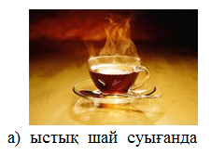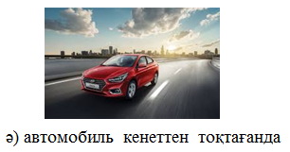
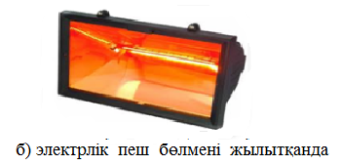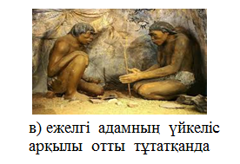
2. Дене және зат түсініктерін ажыратыңыз
Алюминийден жасалатын физикалық денелерді жаз | Денелерді жасауға болатын заттарды жаз.  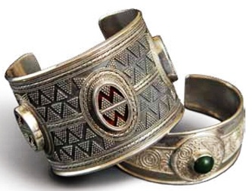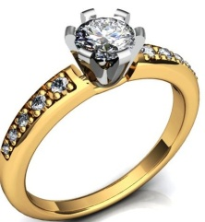
1. | 1.
2. | 2.
3. | 3.

3. а) Қапырық ыстықтан кейін бұлт қоюланып нөсерлетіп жаңбыр жауды. Жаңбыр басылғаннан соң аспанда бұлт сейіліп, жерге қарай иілген алып доға тәрізді кемпірқосақтың пайда болғанын көруге болады.

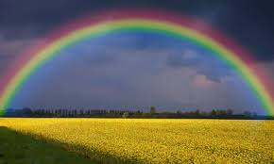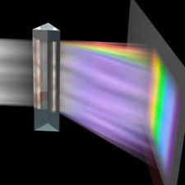

ә) Күн сәулесі түскенде қолайлы сәтті пайдаланып, жалюзді жауып, арасынан кішкене саңылау қалдырып, шыны әйнек арқылы параққа түскен кемпірқосақ түстерін байқауға болады.
Кемпірқосақтың пайда болуының қайсысы бақылау арқылы, қайсысы эксперимент арқылы алынған? Өз жауабыңызды дәлелдеңіз.____________________________________________________________________________________________________________________________________________________________________________________________

Бағалау критерийі | Тапсырма № | Дескриптор | Балл
Бағалау критерийі | Тапсырма № | Білім алушы | Балл
Физикалық құбылыстарды ажыратады | 1 | Бірмезгілде механикалық және жылулық болатын құбылыстарды таңдайды | 1
Зат , дене түсініктерін ажыратады | 2 | Алюминийден жасалатын бірінші денені жазады | 1
Зат , дене түсініктерін ажыратады | 2 | Алюминийден жасалатын екінші денені жазады | 1
Зат , дене түсініктерін ажыратады | 2 | Алюминийден жасалатын үшінші денені жазады | 1
Зат , дене түсініктерін ажыратады | 2 | Денелерді жасауға болатын бір затты жазады | 1
Зат , дене түсініктерін ажыратады | 2 | Денелерді жасауға болатын екінші затты жазады | 1
Зат , дене түсініктерін ажыратады | 2 | Денелерді жасауға болатын үшінші затты жазады | 1
Табиғатты зерттеудің ғылыми әдістерін ажыратады | 3 | Бақылауды ажыратады | 1
Табиғатты зерттеудің ғылыми әдістерін ажыратады | 3 | Экспериментті ажыратады | 1
Жалпы балл |  |  | 9

ІІ нұсқа
1. Төменде көрсетілген құбылыстардың қайсысы бірмезгілде электрлік және оптикалық болып саналады:
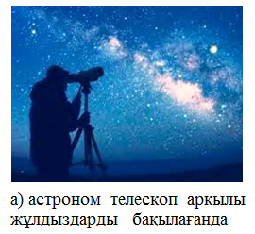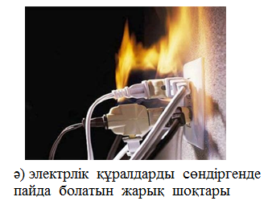

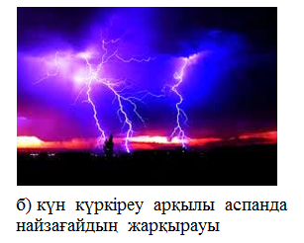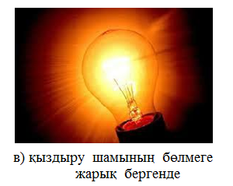
2. Дене және зат түсініктерін ажыратыңыз
Ағаштан жасауға болатын физикалық денелерді жаз | Денелерді жасауға болатын заттарды жаз  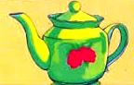
1. | 1.
2. | 2.
3. | 3.

3. Айнұр мен Марат судың қайнауын тексеруді ұйғарды. Айнұр шәйнекке мөлшермен су құйып, отқа қойды. Бастапқы температурасын өлшеп, қайнау уақытын белгіледі.

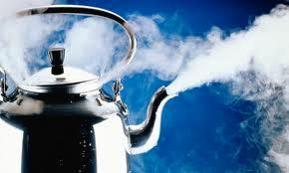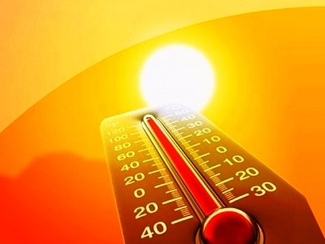
Ал Марат аптап ыстықта далада тұрған судың күннен жылуды қабылдап , ысығанын күтті. Айнұр мен Марат зерттеу кезінде ғылыми әдістің қандай түрін қолданды? ________________________________________________________________________________________________________________________________________________________________________________________________________________________________________________________________________

Бағалау критерийі | Тапсырма № | Дескриптор | Балл
Бағалау критерийі | Тапсырма № | Білім алушы | Балл
Физикалық құбылыстарды ажыратады | 1 | Бірмезгілде электрлік және оптикалық болатын құбылыстарды таңдайды | 1
Зат , дене түсініктерін ажыратады | 2 | Ағаштан жасалатын бір денені жазады | 1
Зат , дене түсініктерін ажыратады | 2 | Ағаштан жасалатын екінші денені жазады | 1
Зат , дене түсініктерін ажыратады | 2 | Ағаштан жасалатын үшінші денені жазады | 1
Зат , дене түсініктерін ажыратады | 2 | Денелерді жасауға болатын бір затты жазады | 1
Зат , дене түсініктерін ажыратады | 2 | Денелерді жасауға болатын екінші затты жазады | 1
Зат , дене түсініктерін ажыратады | 2 | Денелерді жасауға болатын үшінші затты жазады | 1
Табиғатты зерттеудің ғылыми әдістерін ажыратады | 3 | Бақылауды ажыратады | 1
Табиғатты зерттеудің ғылыми әдістерін ажыратады | 3 | Экспериментті ажыратады | 1
Жалпы балл |  |  | 9

«Физика - табиғат туралы ғылым» бөлімі бойынша
жиынтық бағалаудың нәтижесіне қатысты ата-аналарға ақпарат ұсынуға арналған рубрика

Білім алушының аты - жөні: ______________________________________________

Бағалау критерийі | Оқу жетістігінің деңгейі
Бағалау критерийі | Төмен | Орташа | Жоғары
Физикалық құбылыстардың ажыратады | Физикалық құбылыстардың түрлерін ажырату қиындық туғызады | Физикалық құбылыстарды ажырату кезінде қателіктер жіберді | Физикалық құбылыстардың түрлерін ажырата алады
Зат, дене - түсініктерін ажыратады | Физикалық денені, затты ажырату қиындық туғызады | Физикалық денені, затты ажырату кезінде қателіктер жіберді | Физикалық денені, затты ажырата алады
Табиғатты зерттеудің ғылыми әдістерін ажырата алады | Ғылыми әдісті таңдау қиындық туғызады | Ғылыми әдісті анықтау кезінде қателіктер жібереді | Ғылыми әдісті анықтайды

«ФИЗИКАЛЫҚ ШАМАЛАР МЕН ӨЛШЕУЛЕР»
БӨЛІМІ БОЙЫНША ЖИЫНТЫҚ БАҒАЛАУ

Оқу мақсаттары: 7.1.2.1 Физикалық шамаларды олардың SI - жүйесіндегі өлшем бірліктерімен сәйкестендіру
7.1.2.3 Үлкен және кіші сандарды жазған кезде еселік және үлестік қосымшаларды білу және қолдану: микро (µ), милли (m), санти(с), деци(d), кило(k) және мега(М)
7.1.3.1 Дененің ұзындығын, көлемін, температурасын және уақытты өлшеу, өлшеу нәтижелерін аспаптардың қателіктерін есепке ала отырып жазу
Бағалау критерийі Білім алушы:
- Физикалық шамалардың өлшем бірліктерін ХБЖ - де жазады
- Үлкен және кіші сандарды жазғанда үлестік және еселік қосымшаларды қолданады
- Аспаптың бөлік құнын және қателікті есепке ала отырып, сұйықтың көлемін, дененің температурасын анықтайды.
Ойлау дағдыларының деңгейлері : Білу және түсіну
Орындау уақыты: 15 минут

Тапсырмалар
І нұсқа
1. Физикалық щамалардың өлшем бірліктерін ХБЖ - не келтіріп, сәйкестігін көрсетіңіз
Дене массасы 150г | 15 | с
Автомобиль жылдамдығы 54 км/сағ | 150 | кг
Оқушының жүрген уақыты 25 мин | 1,5 | м/с
Сұйық көлемі 1500000 см³ | 0,15 | м³
Оқушының жүрген жолы 0,15 км | 1500 | м

2. Келесі шамаларды үлестік және еселік қосымшаларды қолданып жазыңыз:
1) 30*10³ м =
2) 45*10⁻² м =
3) 100*10⁻³л =
4) 15*10⁶ байт =

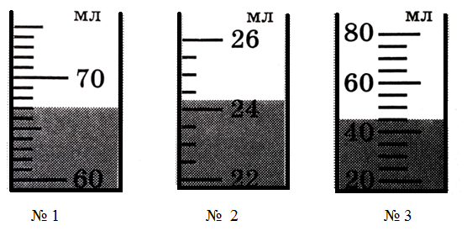
3.а) Өлшеуіш цилиндрдің бөлік құнын анықтаңыз
№1 n = ______ мл
№2 n = ______ мл
№3 n = ______ мл
б) Өлшеуіш цилиндрге құйылған сұйықтың көлемін қателікті ескере отырып анықтаңыз және оны келесі түрде жазыңыз:
№1 V =_____±_____мл
№2 V =_____±_____мл
№3 V =_____±_____мл
Бағалау критерийі | Тапсырма № | Дескриптор | Балл
Бағалау критерийі | Тапсырма № | Білім алушы | Балл
Физикалық шамалардың өлшем бірліктерін ХБЖ - де жазады | 1 | Массаның өлшем бірлігін ХБЖ - не келтіреді | 1
Физикалық шамалардың өлшем бірліктерін ХБЖ - де жазады | 1 | Жылдамдықтың өлшем бірлігін ХБЖ- не келтіреді | 1
Физикалық шамалардың өлшем бірліктерін ХБЖ - де жазады | 1 | Уақыттың өлшем бірлігін ХБЖ- не келтіреді | 1
Физикалық шамалардың өлшем бірліктерін ХБЖ - де жазады | 1 | Көлемнің өлшем бірлігін ХБЖ - не келтіреді | 1
Физикалық шамалардың өлшем бірліктерін ХБЖ - де жазады | 1 | Ұзындықтың өлшем бірлігін ХБЖ- не келтіреді | 1
Үлкен және кіші сандарды жазғанда үлестік және еселік қосымшаларды қолданады | 2 | 10³ - не сәйкес еселік қосымшаны анықтайды | 1
 | 2 | 10⁻²-не сәйкес үлестік қосымшаны анықтайды | 1
 | 2 | 10⁻³-не сәйкес үлестік қосымшаны анықтайды | 1
 | 2 | 10⁶- не сәйкес еселік қосымшаны анықтайды | 1
Аспаптың бөлік құнын және қателікті есепке ала отырып, сұйықтың көлемін анықтайды. | 3а | №1 Өлшеуіш құралдың бөлік құнын анықтайды | 1
 | 3а | №2 Өлшеуіш құралдың бөлік құнын анықтайды | 1
 | 3а | №3 Өлшеуіш құралдың бөлік құнын анықтайды | 1
 | 3б | №1 өлшеуіш құралдағы сұйық көлемін анықтайды | 1
 | 3б | №2 өлшеуіш құралдағы сұйық көлемін анықтайды | 1
 | 3б | №3 өлшеуіш құралдағы сұйық көлемін анықтайды | 1
 | 3б | №1 өлшеуіш құралдың өлшеу қателігін табады | 1
 | 3б | №2 өлшеуіш құралдың өлшеу қателігін табады | 1
 | 3б | №3 өлшеуіш құралдың өлшеу қателігін табады | 1
Жалпы балл |  |  | 18

ІІ нұсқа
1. Физикалық шамалардың өлшем бірліктерін ХБЖ - не келтіріп, сәйкестігін көрсетіңіз
Жүктің массасы 300 г | 0,0003 | с
Көлік жылдамдығы 108 км/сағ | 300 | м
Сұйық көлемі 300 мл | 3000 | кг
Жолдың ұзындығы 3км | 30 | м³
Жүрілген уақыт 5мин | 0,3 | м/с

2. Келесі шамаларды үлестік және еселік қосымшаларды қолданып жазыңыз:
1) 8*10³ м=
2) 20*10⁻¹ м=
3) 25*10⁻⁶ с=
4) 60 *10⁹ байт=

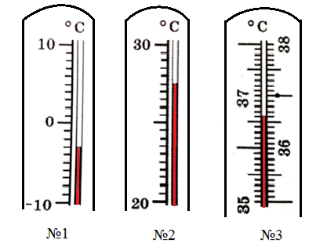
3.а) Термометрдің бөлік құнын анықтаңыз
№1 n = ______ ⁰С
№1 n = ______ ⁰С
№1 n = ______ ⁰С

б) Термометрдегі температуралардың көрсеткішін қателікті ескере отырып анықтаңыз және оны келесі түрде жазыңыз:
№1 t =_____±_____⁰С
№2 t =_____±_____⁰С
№3 t =_____±_____⁰С
Бағалау критерийі | Тапсырма № | Дескриптор | Балл
Бағалау критерийі | Тапсырма № | Білім алушы | Балл
Физикалық шамалардың өлшем бірліктерін ХБЖ - де жазады | 1 | Массаның өлшем бірлігін ХБЖ - не келтіреді | 1
Физикалық шамалардың өлшем бірліктерін ХБЖ - де жазады | 1 | Жылдамдықтың өлшем бірлігін ХБЖ- не келтіреді | 1
Физикалық шамалардың өлшем бірліктерін ХБЖ - де жазады | 1 | Көлемнің өлшем бірлігін ХБЖ- не келтіреді | 1
Физикалық шамалардың өлшем бірліктерін ХБЖ - де жазады | 1 | Ұзындықтың өлшем бірлігін ХБЖ - не келтіреді | 1
Физикалық шамалардың өлшем бірліктерін ХБЖ - де жазады | 1 | Уақыттың өлшем бірлігін ХБЖ- не келтіреді | 1
Үлкен және кіші сандарды жазғанда үлестік және еселік қосымшаларды қолданады | 2 | 10³ - не сәйкес еселік қосымшаны анықтайды | 1
 | 2 | 10⁻¹-не сәйкес үлестік қосымшаны анықтайды | 1
 | 2 | 10⁻⁶-не сәйкес үлестік қосымшаны анықтайды | 1
 | 2 | 10⁹- не сәйкес еселік қосымшаны анықтайды | 1
Аспаптың бөлік құнын және қателікті есепке ала отырып, дененің температурасын анықтайды. | 3а | №1 Термометрдің бөлік құнын анықтайды | 1
 | 3а | №2 Термометрдің бөлік құнын анықтайды | 1
 | 3а | №3 Термометрдің бөлік құнын анықтайды | 1
 | 3б | №1 термометр көрсеткіші бойынша дененің температурасын анықтайды | 1
 | 3б | №2 термометр көрсеткіші бойынша дененің температурасын анықтайды | 1
 | 3б | №3 термометр көрсеткіші бойынша дененің температурасын анықтайды | 1
 | 3б | №1 термометрдің өлшеу қателігін табады | 1
 | 3б | №2 термометрдің өлшеу қателігін табады | 1
 | 3б | №3 термометрдің өлшеу қателігін табады | 1
Жалпы балл |  |  | 18

«Физикалық шамалар мен өлшеулер» бөлімі бойынша
жиынтық бағалаудың нәтижесіне қатысты ата - аналарға ақпарат ұсынуға арналған рубрика

Білім алушының аты - жөні: ______________________________________________

Бағалау критерийі | Оқу жетістігінің деңгейі
Бағалау критерийі | Төмен | Орташа | Жоғары
Физикалық шамалардың өлшем бірліктерін ХБЖ - де жазады | Физикалық шамалардың өлшем бірліктерін ХБЖ - не келтіру қиындық туғызады | Массаның, жылдамдықтың, уақыттың, көлемнің және ұзындықтың өлшем бірліктерін ХБЖ - не келтіру кезінде қателіктер жібереді | Физикалық шамалардың өлшем бірліктерін ХБЖ- нде жазады
Үлкен және кіші сандарды жазғанда үлестік және еселік қосымшаларды қолданады | Үлкен және кіші сандарды жазғанда үлестік және еселік қосымшаларды қолдану қиындық туғызады | 10⁹,10⁶,10³,10⁻⁶,10⁻³,10⁻²,10⁻¹- не сәйкес еселік және үлестік қосымшаларды анықтау барысында қателіктер жібереді | Үлкен және кіші сандарды жазғанда үлестік және еселік қосымшаларды қолданады
Аспаптың бөлік құнын және қателікті есепке ала отырып, сұйықтың көлемін, дененің температурасын анықтайды. | Өлшеуіш цилиндрдің бөлік құнын анықтау, сұйықтың көлемін өлшеу, құралдың қателігін табу, нәтижелерді қателікті ескере отырып жазу қиындық туғызады | Өлшеуіш цилиндрдің бөлік құнын анықтау, сұйықтың көлемін өлшеу, құралдың қателігін табу, нәтижелерді қателікті ескере отырып жазу кезінде қате жібереді | Аспаптың бөлік құнын және нәтижелерді аспаптың қателігін есепке ала отырып, анықтайды

«КИНЕМАТИКА НЕГІЗДЕРІ. МЕХАНИКАЛЫҚ ҚОЗҒАЛЫС» БӨЛІМІ БОЙЫНША ЖИЫНТЫҚ БАҒАЛАУ
Оқу мақсаттары: 7.2.1.4 Қозғалыстағы дененің жылдамдығы мен орташа жылдамдығын есептеу
7.2.1.5 S-тің t- ға тәуелділік графигін тұрғызуда координаталар осьтерінде және кестелерде өлшем бірліктерін дұрыс белгілеу
7.2.1.7 Бірқалыпты қозғалған дененің орын ауыстыруының уақытқа тәуелділік графигінен жылдамдығын анықтау
Бағалау критерийі Білім алушы:
- Қозғалыстағы дененің жылдамдығы мен орташа жылдамдығын есептейді
- Дене координатасының уақытқа тәуелділік графигін тұрғызады
- Дененің орын ауыстыруының уақытқа тәуелділік графигінен жылдамдықты анықтайды
Ойлау дағдыларының деңгейлері: Қолдану
Орындау уақыты: 20 минут
Тапсырма:
1. Суретте жоғары қарай өрмелеп бара жатқан құмырсқаның әр 10 секунд уақыттан кейінгі координатасы көрсетілген.
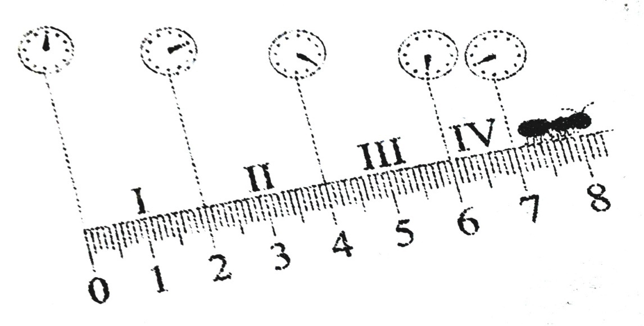

а) ІV уақыт бөлігіндегі жылдамдығын анықтаңыз
___________________________________________________________м/с
b) Орташа жылдамдықты анықтайтын формуласын жазыңыз.
____________________________________________________________
І және ІІІ уақыт бөлігіндегі құмырсқаның орташа жылдамдығын есептеңіз.
_________________________________________________________м/с
2. Автомашина 54 км /сағ жылдамдықпен координаталар басынан кері бағытта қозғалып келеді. Оның бастапқы орны 20 м.
a) Автомашинаның қозғалыс теңдеуін жазыңыз _______________________
t
X

b) кестені толтырыңыз

с) Автомашина координатасының уақытқа тәуелділік графигін тұрғызыңыз
3. Суретте дененің орын ауыстыруының уақытқа тәуелділік графигі берілген. Графикпен танысып, кестені толтырыңыз
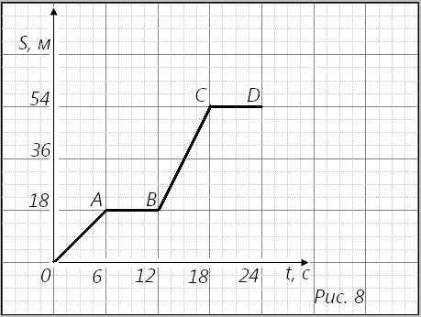
а)
Жол бөліктері | ОА | АВ | ВС | СD
Жүріп өткен жол бөлігіне кеткен уақыт, Δt, с
Жүрілген жолдың ұзындығы , ΔS, м
Дененің жүріп өткен жол бөлігіндегі жылдамдығы , υ, м/с

b) Дененің барлық жолдағы (графикте OD аралығы) орташа жылдамдығын анықтаңыз ___________________________________м/с

Бағалау критерийі | Тапсырма № | Дескриптор | Балл
Бағалау критерийі | Тапсырма № | Білім алушы | Балл
Қозғалыстағы дененің жылдамдығы мен орташа жылдамдығын есептейді | 1а | Қозғалыстағы дененің жылдамдығын есептейді | 1
 | 1b | Орташа жылдамдықты анықтау формуласын жазады | 1
 | 1b | Қозғалыстағы дененің орташа жылдамдығын есептейді | 1
Дене координатасының уақытқа тәуелділік графигін тұрғызады | 2 | Жылдамдықдың өлшем бірлігін ХБЖ-не келтіреді | 1
Дене координатасының уақытқа тәуелділік графигін тұрғызады | 2a | Қозғалыс теңдеуін жазады | 1
Дене координатасының уақытқа тәуелділік графигін тұрғызады | 2b | Кестені толтырады | 1
Дене координатасының уақытқа тәуелділік графигін тұрғызады | 2c | График сызады және ол түзу сызық болып келеді | 1
Дененің орын ауыстыруының уақытқа тәуелділік графигінен жылдамдықты анықтайды | 3a | Графикті қолданып , әр жол бөліктеріне кеткен уақытты табады | 1
 | 3a | Әр уақыт бөлігіндегі жүрілген жолды табады | 1
 | 3a | Әр жол бөлігіндегі жылдамдықты табады | 1
 | 3b | Орташа жылдамдықты табады | 1
Жалпы балл |  |  | 11

ІІ нұсқа
Тапсырма:
1.
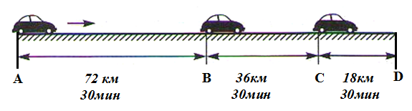
а) Суретті пайдаланып, машинаның СD аралығын қандай жылдамдықпен өткенін анықтаңыз.
______________________________________________ м/ с
b) Орташа жылдамдығын есептеу формуласын жазыңыз
___________________________________________________________
A- дан С-ға дейін велосипедшінің орташа жылдамдығын есептеңіз
_____________________________________________________ м/с

2. Автобус 18 км /сағ жылдамдықпен қозғалып келеді. Оның бастапқы орны х₀= -3 м.
a) Автобустың қозғалыс теңдеуін жазыңыз _______________________
t
X

b) кестені толтырыңыз

с) Автобустың координатасының уақытқа тәуелділік графигін тұрғызыңыз

3. Суретте дененің орын ауыстыруының уақытқа тәуелділік графигі берілген. Графикпен танысып, кестені толтырыңыз
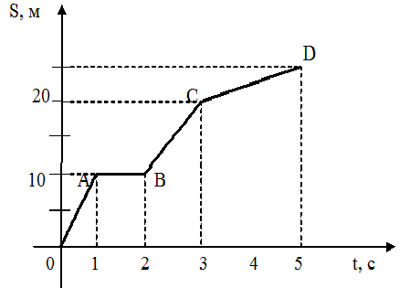

а)
Жол бөліктері | ОА | АВ | ВС | СD
Жүріп өткен жол бөлігіне кеткен уақыт, Δt, с
Жүрілген жолдың ұзындығы , ΔS, м
Дененің жүріп өткен жол бөлігіндегі жылдамдығы , υ, м/с

b) Дененің барлық жолдағы (графикте OD аралығы) орташа жылдамдығын анықтаңыз ___________________________________м/с
Бағалау критерийі | Тапсырма № | Дескриптор | Балл
Бағалау критерийі | Тапсырма № | Білім алушы | Балл
Қозғалыстағы дененің жылдамдығы мен орташа жылдамдығын есептейді | 1а | Қозғалыстағы дененің жылдамдығын есептейді | 1
 | 1b | Орташа жылдамдықты анықтау формуласын жазады | 1
 | 1b | Қозғалыстағы дененің орташа жылдамдығын есептейді | 1
Дене координатасының уақытқа тәуелділік графигін тұрғызады | 2 | Жылдамдықдың өлшем бірлігін ХБЖ-не келтіреді | 1
Дене координатасының уақытқа тәуелділік графигін тұрғызады | 2a | Қозғалыс теңдеуін жазады | 1
Дене координатасының уақытқа тәуелділік графигін тұрғызады | 2b | Кестені толтырады | 1
Дене координатасының уақытқа тәуелділік графигін тұрғызады | 2c | График сызады және ол түзу сызық болып келеді | 1
Дененің орын ауыстыруының уақытқа тәуелділік графигінен жылдамдықты анықтайды | 3a | Графикті қолданып , әр жол бөліктеріне кеткен уақытты табады | 1
 | 3a | Әр уақыт бөлігіндегі жүрілген жолды табады | 1
 | 3a | Әр жол бөлігіндегі жылдамдықты табады | 1
 | 3b | Орташа жылдамдықты табады | 1
Жалпы балл |  |  | 11

«Кинематика негіздері. Механикалық қозғалыс» бөлімі бойынша
жиынтық бағалаудың нәтижесіне қатысты ата - аналарға ақпарат ұсынуға арналған рубрика

Білім алушының аты - жөні: ______________________________________________

Бағалау критерийі | Оқу жетістігінің деңгейі
Бағалау критерийі | Төмен | Орташа | Жоғары
Қозғалыстағы дененің жылдамдығы мен орташа жылдамдығын есептейді | Қозғалыстағы дененің жылдамдығы мен орташа жылдамдығын есептеу қиындық туғызады | Қозғалыстағы дененің жылдамдығы мен орташа жылдамдығын есептеу кезінде қателіктер жібереді | Қозғалыстағы дененің жылдамдығы мен орташа жылдамдығын анықтайды
Дене координатасының уақытқа тәуелділік графигін тұрғызады | Жылдамдықтың өлшем бірлігін ХБЖ - не келтіру, қозғалыс теңдеуін жазу, кестені толтыру, осьтерді белгілеу, график масштабын таңдау, график сызу қиындық туғызады. | Жылдамдықтың өлшем бірлігін ХБЖ - не келтіру, қозғалыс теңдеуін жазу, кестені толтыру, осьтерді белгілеу, график масштабын таңдау, график сызу кезінде қателіктер жібереді | Жылдамдықтың өлшем бірлігін ХБЖ - не келтіреді, қозғалыс теңдеуін жазады, кестені толтырады, осьтерді белгілейді, график масштабын дұрыс таңдайды, графикті дұрыс сызады
Дененің орын ауыстыруының уақытқа тәуелділік графигінен жылдамдықты анықтайды | График арқылы жолды және жылдамдықты анықтау, кесте толтыру қиындық туғызады | График арқылы жолды және жылдамдықты анықтау, кесте толтыру кезінде қателіктер жібереді | График арқылы жол мен жылдамдықты дұрыс анықтайды, кесте толтырады және орташа жылдамдықты табады

1- тоқсандағы жиынтық бағалау тапсырмаларының сипаттамасы
Бөлім | Тексерілетін мақсат | Ойлау дағдыларының деңгейі | Тапсырма саны | № тапсырма | Тапсырма түрі | Орындау уақыты, мин | Балл | Бөлім бойынша балл
Физика табиғат туралы ғылым  Физикалық шамалар мен өлшеулер | 7.1.1.1 - Физикалық құбылыстарға мысалдар келтіру | Білу және түсіну | 5 | 1 | КТБ | 1 | 1 | 7
Физика табиғат туралы ғылым  Физикалық шамалар мен өлшеулер | 7.1.2.1- Физикалық шамаларды олардың SI - жүйесіндегі өлшем бірліктермен сәйкестендіру | Білу және түсіну | 5 | 3 | КТБ | 1 | 1 | 7
Физика табиғат туралы ғылым  Физикалық шамалар мен өлшеулер | 7.1.2.2 - скаляр және векторлық физикалық шамаларды ажырату және мысалдар келтіру | Білу және түсіну | 5 | 2 | КТБ | 1 | 1 | 7
Физика табиғат туралы ғылым  Физикалық шамалар мен өлшеулер | 7.1.2.3 - үлкен және кіші сандарды жазған кезде еселік және үлестік қосымшаларды білу және қолдану: микро (мк), милли (м), санти (с), деци (д), кило (к) және мега (М) | Қолдану | 5 | 5 | КТБ | 2 | 1 | 7
Физика табиғат туралы ғылым  Физикалық шамалар мен өлшеулер | 7.1.3.1 - дененің ұзындығын, көлемін, температурасын және уақытты өлшеу, өлшеу нәтижелерін аспаптардың қателіктерін есепке ала отырып жазу | Қолдану | 5 | 7 | ҚЖ | 5 | 3 | 7
Механикалық қозғалыс | 7.2.1.1 - келесі терминдердің физикалық мағынасын түсіндіру - материялық нүкте, санақ жүйесі, қозғалыстың салыстырмалылығы, траектория, жол , орын ауыстыру | Қолдану | 4 | 6 | ҚЖ | 3 | 2 | 13
Механикалық қозғалыс | 7.2.1.3 - түзу сызықты бірқалыпты қозғалыс пен бірқалыпсыз қозғалысты ажырата білу | Білу және түсіну | 4 | 4 | КТБ | 1 | 1 | 13
Механикалық қозғалыс | 7.2.1.4- қозғалыстағы дененің жылдамдығы мен орташа жылдамдығын есептеу | Қолдану | 4 | 8 | ҚЖ | 8 | 3 | 13
Механикалық қозғалыс | 7.2.1.6 - дененің орын ауыстыруының уақытқа тәуелділік графигінен келесі жағдайларды анықтау  (1) дененің тыныштық күйін  (2) тұрақты жылдамдықпен қозғалысын  7.2.1.7 - бірқалыпты қозғалған дененің орын ауыстыруның уақытқа тәуелділік графигінен жылдамдығын анықтау | Жоғарғы деңгей дағдылары | 4 | 9 | ТЖ | 13 | 7 | 13
Барлығы |  |  | 9 |  |  | 35 | 20

1- тоқсан бойынша жиынтық бағалау тапсырмалары
1. Төменде көрсетілген суреттердің қайсысы затты білдіреді ?
А)В)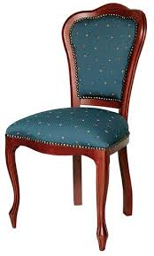 С)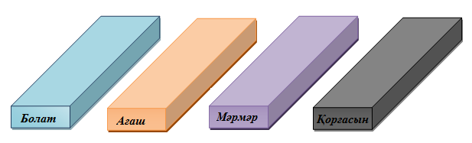D)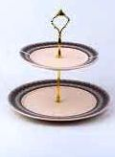[1]

2. Физикалық шамалардың қайсысы векторлық шама ?
А) Жол
В) Аудан
С) Көлем
D) Жылдамдық [1]
3. Жылдамдықтың ХБЖ- дегі өлшем бірлігін көрсетіңіз
А) км/с
В) км/ сағ
С) м/мин
D) м/с[1]
4. Төменде көрсетілген суреттер арасынан бірқалыпсыз түзу сызықты қозғалысты анықтаңыз
А)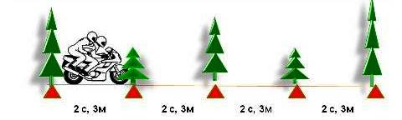
В) 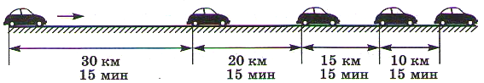
С) 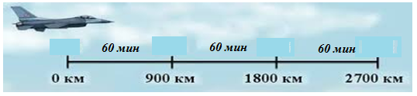
D)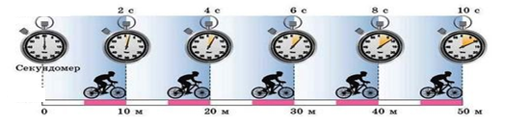[1]

5. Мына сандардың стандарт түрінде жазылған нұсқасын таңдаңыз:
480000; 0,000000016
А) 48•10⁴; 16•10⁹
В) 4,8•10⁴; 16•10⁻⁹
С) 48•10⁴; 1,6•10⁻⁹
D) 4,8•10⁵; 16•10⁻⁹[1]
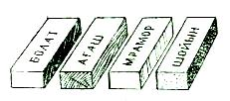
6.Ойыншық трактор түзу бойымен А нүктесінен С нүктесіне дейін барып, қайта В нүктесіне оралды.
Трактордың жүрген жолы___________________________________________________ [1]
Трактордың орын ауыстыруы _______________________________________________ [1]
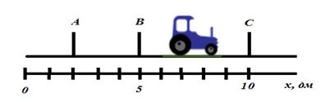
7. Оқушы суретте көрсетілген өшіргіштің ұзындығын өлшеу керек.
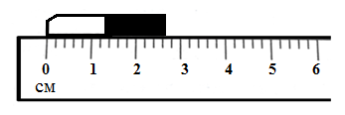
А) Сызғыштың бөлік құнын анықтаңыз. Бөлік құны ___________ см [1]
В) Өшіргіштің ұзындығын анықтаңыз. Өшіргіштің ұзындығын өлшеу қателігін ескере отырып жазыңыз .
Ұзындық = ___________ ± _______ см [2]
8. Көлбеу жазықтықта науамен шар 0,6м/с жылдамдықпен домалап түсіп, горизонталь жазықтықта тіреуге дейін 1,2 м/с жылдамдықпен қозғалды.
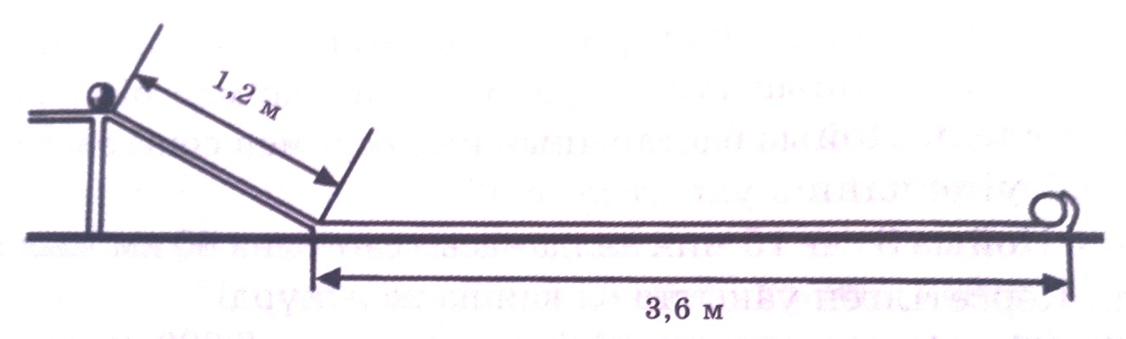
А) Көлбеу жазықтықтан шардың түсу уақытын анықтаңыз
___________________________________________________________с [1]
В) горизонталь жазықтықта тіреуге дейін қозғалған шардың уақытын анықтаңыз
___________________________________________________________ с [1]
С) Шардың барлық жол бойындағы орташа жылдамдықтарын есептеңіз
___________________________________________________________ м/с [1]
9 . Суретте дене координатасының уақытқа тәуелді графигі берілген.
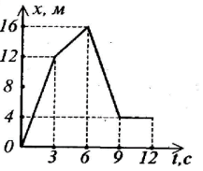
А) 0-3 секунд интервалындағы дененің жылдамдығын анықтаңыз
___________________________________________________________ [1]

В) 3-6 секунд интервалындағы дененің жүрген жолын табыңыз
____________________________________________________________ [1]
C) 6-9 секунд интервалындағы қозғалыс теңдеуін жазыңыз
____________________________________________________________ [2]
D) дененің демалуға кеткен уақытын анықтаңыз
___________________________________________________________ [1]
Е) 0-6 секунд интервалындағы қозғадлыстың орташа жылдамдығын анықтаңыз
_____________________________________________________________[2]

Балл қою кестесі
№ | Жауап | Балл | Қосымша ақпарат
1 | С | 1 | Жауап дұрыс берілсе ғана 1 балл қойылады
2 | D | 1 | Жауап дұрыс берілсе ғана 1 балл қойылады
3 | D | 1 | Жауап дұрыс берілсе ғана 1 балл қойылады
4 | В | 1 | Жауап дұрыс берілсе ғана 1 балл қойылады
5 | D | 1 | Жауап дұрыс берілсе ғана 1 балл қойылады
6 | 13 дм | 1 | 1,3м
6 | 3 дм | 1 | 0,3 м
7 | 0,2 см | 1
7 | 2,6 см | 1
7 | 2,6± 0,1 см | 1
8 | 2с | 1
8 | 3с | 1
8 | 0,96 м/с | 1
9 | А) 4 м/с | 1
9 | В) 4м | 1
9 | С)υ=4м/с | 1
9 | Х= 16-4t | 1
9 | D) 3c | 1 | 9-12c аралығы
9 | E) $υ_{орт}=\frac{S_{1}+S_{2}}{t_{1}+t_{2}}$ | 1
9 | $$υ_{орт}=2,6м/с$$ | 1
Жалпы балл |  | 20

«ТЫҒЫЗДЫҚ» БӨЛІМІ БОЙЫНША ЖИЫНТЫҚ БАҒАЛАУ
Оқу мақсаттары: 7.2.2.12 Әртүрлі пішіндегі қатты дененің немесе сұйықтың көлемін өлшеу үшін өлшеуіш цилиндрді (мензурка) қолдану
7.2.2.13 Тығыздықтың физикалық мағынасын түсіндіру
7.2.2.15 Тығыздықтың формуласын есептер шығаруда қолдану
Бағалау критерийі Білім алушы:
Өлшеуіш цилиндрмен сұйықтың және дұрыс емес пішінді дененің көлемін өлшейді
Заттың тығыздығы арқылы дене массасын табады
Дененің тығыздығын көлемі мен массаларын салыстырып анықтайды
Ойлау дағдыларының деңгейлері: Қолдану, жоғары деңгей дағдылары
Орындалу уақыты: 20 минут
Тапсырмалар
№1 тапсырма
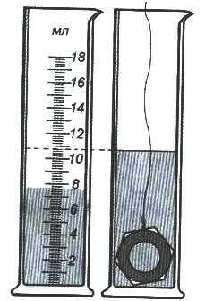
1. Мензуркаға құйылған судың көлемін анықтаңыз. Судың көлемін қателікті ескере отырып жазыңыз V_{су}=______ ± ______ мл
2. Судың массасын есептеңіз . m=___________ кг (ρ_{су}= 1000 кг/м³)
3. Мензуркаға батырылған дененің көлемін анықтаңыз. Vд=_________ см³
4. Мензуркаға батырылған (алюминий. ρ= 2700 кг/м³) дененің массасын анықтаңыз. m=______ г
№2 тапсырма
Ас бөлмесіндегі қасықтар қандай заттардан жасалған? Қасықтарды кестеге тығыздығына қарай ретпен орналастырыңыз.
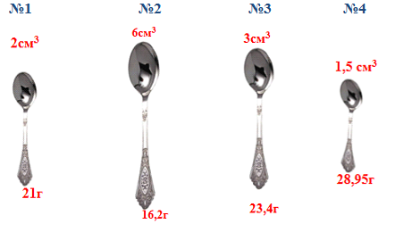
Қасықтардың түрлері | Тығыздықтары , г/см³ | Реттілігі , №
Алтын | 19,3
Күміс | 10,5
Алюминий | 2,7
Темір | 7,8

Бағалау критерийі | Тапсырма № | Дескриптор | Балл
Бағалау критерийі | Тапсырма № | Білім алушы: | Балл
Өлшеуіш цилиндрмен сұйықтың және дененің көлемін өлшейді | 1 | Мензурканың бөлік құнын анықтайды | 1
Өлшеуіш цилиндрмен сұйықтың және дененің көлемін өлшейді | 1.1 | Мензуркадағы судың көлемін анықтайды | 1
Өлшеуіш цилиндрмен сұйықтың және дененің көлемін өлшейді | 1.1 | Судың көлемін өлшеу қателігін ескеріп жазады | 1
Өлшеуіш цилиндрмен сұйықтың және дененің көлемін өлшейді | 1.3 | Мензуркаға батырылған дененің көлемін анықтайды | 1
Заттың тығыздығы арқылы дене массасын табады | 1.2 | Мензуркадағы судың массасын анықтайды | 1
Заттың тығыздығы арқылы дене массасын табады | 1.4 | Мензуркаға батырылған дененің массасын анықтайды | 1
Дененің тығыздығын көлемі мен массаларын салыстырып анықтайды | 2 | Дененің тығыздығын анықтайтын формуланы қолданып, күміс қасықты анықтайды | 1
 | 2 | Дененің тығыздығын анықтайтын формуланы қолданып, алюминий қасықты анықтайды | 1
 | 2 | Дененің тығыздығын анықтайтын формуланы қолданып, темір қасықты анықтайды | 1
 | 2 | Дененің тығыздығын анықтайтын формуланы қолданып, алтын қасықты анықтайды | 1
Жалпы балл |  |  | 12

Жауаптары:
І нұсқа | №1. V_{су}= 7,6±0,1 мл;m_{су}= 7,6 г ; V_{д} =3,2 см³; m_{д}= 8,64г
ІІ нұсқа | №1. V_{су}= 19 ±0,25 мл;m_{су}= 19 г ; V_{д} =6,5 см³; m_{д}= 14,95г

ІІ нұсқа

№1 тапсырма

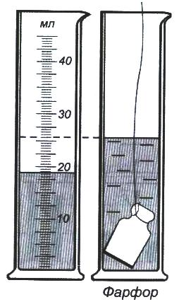

1. Мензуркаға құйылған судың көлемін анықтаңыз. Судың көлемін қателікті ескере отырып жазыңыз V_{су}=______ ± ______ мл
2. Судың массасын есептеңіз . m=___________ кг (ρ_{су}= 1000 кг/м³)
3. Мензуркаға батырылған дененің көлемін анықтаңыз. Vд=_________ см³
4. Мензуркаға батырылған (фарфор. ρ= 2300 кг/м³) дененің массасын анықтаңыз. m=______ г
№2 тапсырма
Төменде көрсетілген ыдыстарға қандай сұйықтар құйылған? Сұйықтарды кестеге тығыздығына қарай ретпен орналастырыңыз.
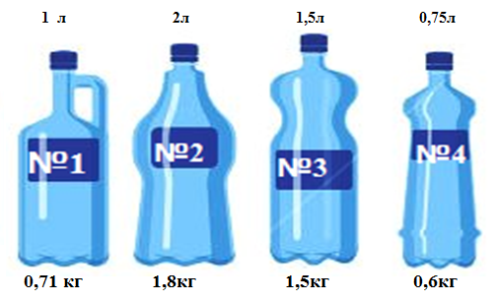

Қасықтардың түрлері | Тығыздықтары ,кг/м³ | Реттілігі , №
Керосин | 800
Машина майы | 900
су | 1000
Бензин | 710

Бағалау критерийі | Тапсырма № | Дескриптор | Балл
Бағалау критерийі | Тапсырма № | Білім алушы: | Балл
Өлшеуіш цилиндрмен сұйықтың және дененің көлемін өлшейді | 1 | Мензурканың бөлік құнын анықтайды | 1
Өлшеуіш цилиндрмен сұйықтың және дененің көлемін өлшейді | 1.1 | Мензуркадағы судың көлемін анықтайды | 1
Өлшеуіш цилиндрмен сұйықтың және дененің көлемін өлшейді | 1.1 | Судың көлемін өлшеу қателігін ескеріп жазады | 1
Өлшеуіш цилиндрмен сұйықтың және дененің көлемін өлшейді | 1.3 | Мензуркаға батырылған дененің көлемін анықтайды | 1
Заттың тығыздығы арқылы дене массасын табады | 1.2 | Мензуркадағы судың массасын анықтайды | 1
Заттың тығыздығы арқылы дене массасын табады | 1.4 | Мензуркаға батырылған дененің массасын анықтайды | 1
Дененің тығыздығын көлемі мен массаларын салыстырып анықтайды | 2 | Дененің тығыздығын анықтайтын формуланы қолданып, ыдыстағы сұйықтың бензин екенін анықтайды | 1
 | 2 | Дененің тығыздығын анықтайтын формуланы қолданып, ыдыстағы сұйықтың машина майы екенін анықтайды | 1
 | 2 | Дененің тығыздығын анықтайтын формуланы қолданып, ыдыстағы сұйықтың су екенін анықтайды | 1
 | 2 | Дененің тығыздығын анықтайтын формуланы қолданып, ыдыстағы сұйықтың керосин екенін анықтайды | 1
Жалпы балл |  |  | 10

Жауаптары:
І нұсқа | №1. V_{су}= 7,6±0,1 мл;m_{су}= 7,6 г ; V_{д} =3,2 см³; m_{д}= 8,64г
ІІ нұсқа | №1. V_{су}= 19 ±0,25 мл;m_{су}= 19 г ; V_{д} =6,5 см³; m_{д}= 14,95г

«Тығыздық» бөлімі бойынша жиынтық бағалаудың нәтижесіне қатысты
ата - аналарға ақпарат ұсынуға арналған рубрика

Білім алушының аты - жөні: ______________________________________________

Бағалау критерийі | Оқу жетістігінің деңгейі
Бағалау критерийі | Төмен | Орташа | Жоғары
Өлшеуіш цилиндрмен сұйықтың және дұрыс емес пішінді дененің көлемін өлшейді | Өлшеуіш цилиндрмен сұйықтың және дұрыс емес пішінді дененің көлемін табу қиындық туғызады | Өлшеуіш цилиндрмен сұйықтың және дұрыс емес пішінді дененің көлемін өлшеуде қателіктер жібереді | Өлшеуіш цилиндрмен сұйықтың және дұрыс емес пішінді дененің көлемін өлшеуді дқрыс орындайды
Заттың тығыздығы арқылы дене массасын табады | Заттың тығыздығы арқылы дене массасын табу қиындық туғызады | Заттың тығыздығы арқылы дене массасын табуда қателіктер жібереді | Заттың тығыздығы арқылы дене массасын дұрыс есептейді
Дененің тығыздығын көлемі мен массаларын салыстырып анықтайды | Дененің тығыздығын көлемі мен массаларын салыстырып анықтау қиындық туғызады | Дененің тығыздығын көлемі мен массаларын салыстыруда қателіктер жібереді | Дененің тығыздығын көлемі мен массаларын салыстырып, дұрыс жауап береді

«ДЕНЕЛЕРДІҢ ӨЗАРА ӘРЕКЕТТЕСУІ» БӨЛІМІ БОЙЫНША ЖИЫНТЫҚ БАҒАЛАУ
Оқу мақсаттары: 7.2.2.1 Инерция құбылысын түсіндіру және мысалдар келтіру
7.2.2.10 Масса , салмақ және ауырлық күші ұғымдарын ажырату
7.2.2.3 Пластикалық және серпімді деформацияларды ажырату, мысалдар келтіру
7.2.2.5 Гук заңының формуласы бойынша серпімділік күшін есептеу
7.2.2.6 Тыныштық, домалау және сырғанау үйкелістерін сипаттау
7.2.2.7 үйкеліс күшінің пайдасы мен зиянына мысалдар келтіреді
7.2.2.9 Денеге әсер ететін және бір түзудің бойымен бағытталған күштердің тең әрекетті күшінің модулі мен бағытын анықтау
Бағалау критерийі Білім алушы:
инерция құбылысын ажырата алады
масса, салмақ , ауырлық күші , үйкеліс күші және серпімділік күштерін суреттей алады және ұғымдарын ажырата алады
Гук заңын пайдаланып есептер шығара алады
Үйкелістің түрлерін сипаттайды, Үйкелісті арттыру мен азайту жолдарын анықтайды
Күштерді график арқылы көрсетіп, тең әрекетті күштің модулі мен бағытын анықтайды
Ойлау дағдыларының деңгейлері: Білу, түсіну және қолдану
Орындалу уақыты: 20 минут

Тапсырмалар

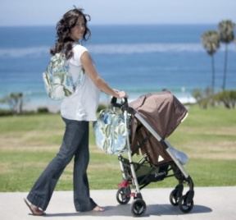
Тапсырма №1
Анасы 1 жасар баласын балалар арбасына салып саябаққа жол тартты. Түрлі жағдайға сәйкес баланың күйін анықта. (жауаптарын сәйкестендір)
1. бала алға қарай қозғалады |  | A) Арбаның жылдамдығы тұрақты
2. бала артқа қарай қозғалады |  | B) Арба орнынан қозғалмады, жылдамдығы нөлге тең
3. бала тыныштықта |  | C) Арба орнынан жылжыды
4. бала бірқалыпты қозғалады |  | D) Арба жылдамдығын кемітті

Тапсырма №2 Суретте кескінделген күштерді анықтаңыз. Әр күшті сәйкес белгіленуімен көрсетіңіз.

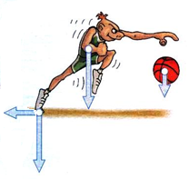

Тапсырма №3 Көлемі 2,5 л керосиннің салмағы қандай? (ρ_{к}= 0,8г/см³)
______________________________________________

Тапсырма №4 Серіппенің ұшына әсер ететін күштің сол серіппенің ұзаруына тәуелділігі төмендегі графикте берілген. Осы серіппелердің ішінен қатаңдығы ең үлкенін анықтаңыз
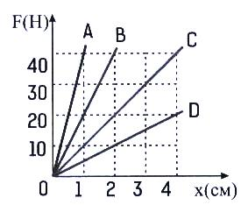

Тапсырма №5
1. Үйкелісті арттыру жолдары және оның қажеттілігі
_________________________________________________________________
_________________________________________________________________
2. Үйкелісті азайту жолдары және оның қажеттілігі
_________________________________________________________________
_________________________________________________________________
Тапсырма №6
Денеге бір түзудің бойымен қарама - қарсы бағытта 250Н және 400Н күш әсер етеді. Тең әрекетті күштің модулі мен бағытын анықтаңыз және күштерді график арқылы көрсетіңіз.

Бағалау критерийі | Тапсырма № | Дескриптор | Балл
Бағалау критерийі | Тапсырма № | Білім алушы: | Балл
Инерция құбылысын ажырата алады | 1 | Баланың 1 жағдайдағы инерция құбылысын ажыратады | 1
Инерция құбылысын ажырата алады | 1 | Баланың 2 жағдайдағы инерция құбылысын ажыратады | 1
Инерция құбылысын ажырата алады | 1 | Баланың 3 жағдайдағы инерция құбылысын ажыратады | 1
Инерция құбылысын ажырата алады | 1 | Баланың 4 жағдайдағы инерция құбылысын ажыратады | 1
Масса, салмақ , ауырлық күші , үйкеліс күші және серпімділік күштерін суреттей алады және ұғымдарын ажырата алады | 2 | Суретте кескінделген ауырлық күшін анықтайды | 1
 |  | Суретте кескінделген үйкеліс күшін анықтайды | 1
 |  | Суретте кескінделген ауырлық күшін анықтайды | 1
 |  | Суретте кескінделген салмақты анықтайды | 1
 | 3 | Физикалық шамаларды ХБЖ- не келтіреді | 1
 |  | Керосиннің массасын анықтайды | 1
 |  | Керосиннің салмағын есептейді
Гук заңын пайдаланып есептер шығарады | 4 | Серіппенің ығысуының шамасын ХБЖ- не келтіреді | 1
Гук заңын пайдаланып есептер шығарады | 4 | Серпінділік күшінің ұзаруға тәуелділік графиктерінен серіппелердің қатаңдықтарын есептейді | 1
Гук заңын пайдаланып есептер шығарады | 4 | Қатаңдығы ең үлкен серіппені анықтайды | 1
Үйкелісті арттыру және азайту жолдарын анықтайды | 5 | Үйкелісті арттыру жолдары мен оның қажеттілігін жазады
Үйкелісті арттыру және азайту жолдарын анықтайды | 5 | Үйкелісті азайту жолдары мен оның қажеттілігін жазады | 1
Күштерді график арқылы көрсетіп, тең әрекетті күштің модулі мен бағытын анықтайды | 6 | Тең әрекетті күштің модулін табады | 1
 | 6 | Тең әрекетті күштің бағытын анықтайды | 1
 | 6 | Күштерді график арқылы көрсетеді | 1
Жалпы балл |  |  | 19

ІІ нұсқа

Тапсырма №1
Су себетін автомашинаның үлкен ыдысы бетіне дейін толтырылған. Егер автомашина
а) кілт тоқтаса,
ә) кілт жүретін болса ішіндегі су ашық қақпақтан төгіле ме? Төгілсе қай бағытта төгіледі?
а)___________________________________
ә) __________________________________
б) Неге ?___________________________________________________________

Тапсырма №2 Суретте кескінделген күштерді анықтаңыз. Әр күшті сәйкес белгіленуімен көрсетіңіз.
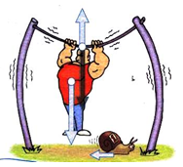
Тапсырма №3
а) Массасы скафандрымен 170 кг астронавтың табанының Ай бетімен арасындағы үйкеліс коэффициенті 0,5 болғандағы үйкеліс күшін анықтаңыз. (g_{ай}=1,6 м/с²)
________________________________________________________________
б) Астронавтың Ай бетіндегі салмағы Жер бетіндегімен салыстырғанда өзгере ме?
Ай бетінде _______________________________________________________
Жер бетінде ______________________________________________________

Тапсырма №4
Серіппенің ұшына әсер ететін күштің сол серіппенің ұзаруына тәуелділігі төмендегі графикте берілген. Осы серіппелердің ішінен қатаңдығы ең кішісін анықтаңыз
Тапсырма № 5
Суретте көрсетілген үйкелістің түрлерін анықтаңыз.
1 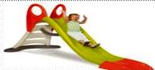2 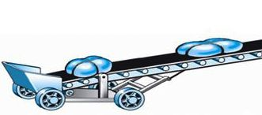3 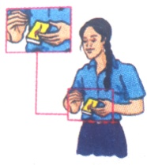

4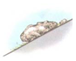 5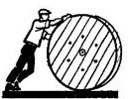 6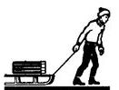 7 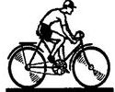
_________________________________________________________________
_________________________________________________________________
_________________________________________________________________
Тапсырма №5
Денеге бір түзудің бойымен 6Н, 3Н, 9Н күш әсер етеді. Бұл күштердің тең әрекетті күші неге тең? Бұл есептің дұрыс төрт жауабы болуы мүмкін. Күштерді график арқылы көрсетіңіз.

Бағалау критерийі | Тапсырма № | Дескриптор | Балл
Бағалау критерийі | Тапсырма № | Білім алушы: | Балл
Инерция құбылысын ажырата алады | 1 | а жағдайдағы инерция құбылысын ажыратады | 1
Инерция құбылысын ажырата алады | 1 | ә жағдайдағы инерция құбылысын ажыратады | 1
Масса, салмақ , ауырлық күші , үйкеліс күші және серпімділік күштерін суреттей алады және ұғымдарын ажырата алады | 2 | Суретте кескінделген ауырлық күшін анықтайды | 1
 |  | Суретте кескінделген серпінділік күшін анықтайды | 1
 |  | Суретте кескінделген салмақты анықтайды | 1
 |  | Суретте кескінделген үйкеліс күшін анықтайды | 1
 | 3 | Үйкеліс күшін анықтайды | 1
 |  | Ай бетіндегі салмақты анықтайды | 1
 |  | Жер бетіндегі салмақты анықтайды | 1
Гук заңын пайдаланып есептер шығарады | 4 | Серіппенің ығысуының шамасын ХБЖ- не келтіреді | 1
Гук заңын пайдаланып есептер шығарады | 4 | Серпінділік күшінің ұзаруға тәуелділік графиктерінен серіппелердің қатаңдықтарын есептейді | 1
Гук заңын пайдаланып есептер шығарады | 4 | Қатаңдығы ең кіші серіппені анықтайды | 1
Үйкелістің түрлерін ажыратады | 5 | Сырғанау үйкеліс түрін анықтайды | 1
Үйкелістің түрлерін ажыратады | 5 | Домалау үйкеліс түрін анықтайды | 1
Үйкелістің түрлерін ажыратады | 5 | Тыныштық үйкеліс түрін анықтайды | 1
Күштерді график арқылы көрсетіп, тең әрекетті күштің модулі мен бағытын анықтайды | 6 | Тең әрекетті күшті табудың бірінші жолын табады және күштерді график арқылы көрсетеді | 1
 | 6 | Тең әрекетті күшті табудың екінші жолын табады және күштерді график арқылы көрсетеді | 1
 | 6 | Тең әрекетті күшті табудың үшінші жолын табады және күштерді график арқылы көрсетеді | 1
 | 6 | Тең әрекетті күшті табудың төртінші жолын табады және күштерді график арқылы көрсетеді | 1
Жалпы балл |  |  | 19

«Денелердің өзара әрекеттесуі» бөлімі бойынша
жиынтық бағалаудың нәтижесіне қатысты ата - аналарға ақпарат ұсынуға арналған рубрика

Білім алушының аты - жөні: ______________________________________________

Бағалау критерийі | Оқу жетістігінің деңгейі
Бағалау критерийі | Төмен | Орташа | Жоғары
Инерция құбылысын ажырата алады | Инерция құбылысын ажырату қиындық туғызады | Инерция құбылысын ажыратуда қателіктер жібереді | Инерция құбылысын дұрыс ажырата алады
Масса, салмақ , ауырлық күші , үйкеліс күші және серпімділік күштерін суреттей алады және ұғымдарын ажырата алады | Масса, салмақ , ауырлық күші , үйкеліс күші және серпімділік күштерін суреттеу және ұғымдарын ажырату қиындық туғызады | Масса, салмақ , ауырлық күші , үйкеліс күші және серпімділік күштерін суреттеуде және ұғымдарын ажыратуда қателіктер жібереді | Масса, салмақ , ауырлық күші , үйкеліс күші және серпімділік күштерін дұрыс суреттейдіжәне ұғымдары дұрыс ажыратады
Гук заңын пайдаланып есептер шығарады | Гук заңын пайдаланып , серіппелердің қатаңдығын табу және оларды салыстыру қиындық туғызады | Гук заңын пайдаланып , серіппелердің қатаңдығын табуда және оларды салыстыруда қателіктер жібереді | Гук заңын пайдаланып , серіппелердің қатаңдығын дұрыс табады және оларды салыстыра алады
Үйкелістің түрлерін сипаттайды, Үйкелісті арттыру мен азайту жолдарын анықтайды | Үйкелістің түрлерін сипаттау, Үйкелісті арттыру мен азайту жолдарын анықтау қиындық туғызады | Үйкелістің түрлерін сипаттауда, Үйкелісті арттыру мен азайту жолдарын анықтауда қателіктер жібереді | Үйкелістің түрлерін дұрыс сипаттайды, Үйкелісті арттыру мен азайту жолдарын және олардың қажеттілігін біледі
Күштерді график арқылы көрсетіп, тең әрекетті күштің модулі мен бағытын анықтайды | Күштерді график арқылы көрсету, тең әрекетті күштің модулі мен бағытын анықтау қиындық туғызады | Күштерді график арқылы көрсетуде, тең әрекетті күштің модулі мен бағытын анықтауда қателіктер жібереді | Күштерді график арқылы дұрыс көрсетеді, тең әрекетті күштің модулі мен бағытын дұрыс анықтайды

2-тоқсандағы жиынтық бағалау тапсырмаларының сипаттамасы
Бөлім | Тексерілетін мақсат | Ойлау дағдыларының деңгейі | Тапсырма саны | № тапсырма | Тапсырма түрі | Орын-дау уақыты, мин | Балл | Бөлім бойынша балл
Тығыздық | 7.2.2.11 - электронды, серіппелі, иінді таразылардың көмегімен дененің массасын өлшеу | Білу және түсіну | 3 | 1 | КТБ | 1 | 1 | 8
Тығыздық | 7.2.2.12 - әртүрлі пішіндегі қатты дененің немесе сұйықтың көлемін өлшеу үшін өлшеуіш цилиндрді (мензурка) қолдану  7.2.2.15 - тығыздықтың формуласын есептер шығаруды қолдану | Жоғары деңгей дағдылары | 3 | 7 | ТЖ | 18 | 6 | 8
Тығыздық | 7.2.2.13 - тығыздықтың физикалық мағынасын түсіндіру | Білу және түсіну | 3 | 2 | КТБ | 1 | 1 | 8
Денелердің өзара әрекеттесуі | 7.2.2.1 - инерция құбылысын түсіндіру және мысалдар келтіру | Білу және түсіну | 6 | 4 | КТБ | 1 | 1 | 12
Денелердің өзара әрекеттесуі | 7.2.2.10 - масса, салмақ және ауырлық күші ұғымдарын ажырату | Қолдану | 6 | 3 | КТБ | 2 | 1 | 12
Денелердің өзара әрекеттесуі | 7.2.2.4 - серпімділік күшінің серіппенің ұзаруына тәуелділік графигінен қатаңдық коэффициентін анықтау | Білу және түсіну | 6 | 6 | КТБ | 1 | 1 | 12
Денелердің өзара әрекеттесуі | 7.2.2.5- Гук заңының формуласы бойынша серпімділік күшін есептеу | Қолдану | 6 | 8 | ҚЖ | 5 | 5 | 12
Денелердің өзара әрекеттесуі | 7.2.2.6 - тыныштық, домалау және сырғанау үйкелістерін сипаттау | Қолдану | 6 | 5 | КТБ | 2 | 1 | 12
Денелердің өзара әрекеттесуі | 7.2.2.8 - күштерді берілген масштабта графикалық түрде көрсету  7.2.2.9 - денеге әсер ететін және бір түзудің бойымен бағытталған күштердің тең әрекетті күшінің модулі мен бағытын анықтау | Қолдану | 6 | 9 | ҚЖ | 4 | 3 | 12
Барлығы |  |  | 9 |  |  | 35 | 20

2- тоқсан бойынша жиынтық бағалау тапсырмалары
І нұсқа
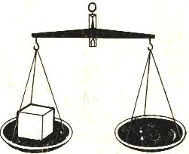
1. Дене 100г, 20 мг, 5мг, 1 мг жүктер жиынтығымен теңестірілген. Дененің массасы
А) 126,0г
В) 100,260г
С) 100,026г
D) 120,60г
[1]

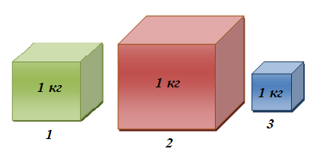
2. Суретте кескінделген денелердің қайсысы тығыздығы үлкенірек заттан жасалған?
A) 1 дене
B) 2 дене
C) 3 дене
D) Денелердің тығыздықтары бірдей [1]

3. Суретте көрсетілген төмендегі денелердің қайсысына ауырлық күші көбірек әсер етуде ?
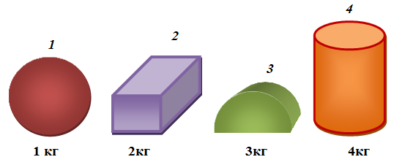
A) 1 денеге
B) 2 денеге
C) 3 денеге
D) 4 денеге [1]

4.Жүк көлігі алға жүріп бастаса, үстіндегі зебра ...
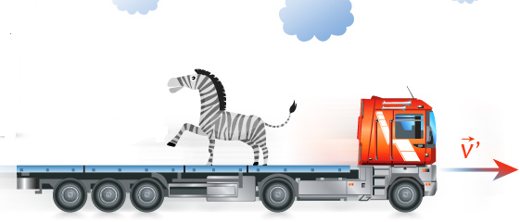
A) Артқа қарай қозғалады
B) Тыныштықта қалады
C) Алға қарай қозғалады [1]
5.Массасы 2 кг денені үйкеліс коэффициенті 0,2 болатын бетпен сүйресе, үйкеліс күшін анықтаңыз (g= 10Н/кг)
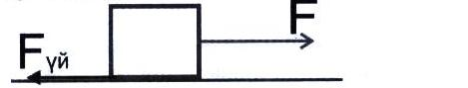
A) 1Н
B) 2Н
C) 3Н
D) 4Н [1]
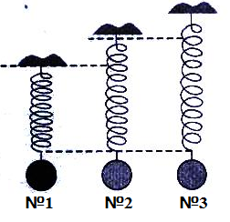
6. Серіппелерге салмақтары бірдей денелер ілінген. Суретке қарап қай серіппенің қатаңдығы ең кіші екенін анықтаңыз
A) №1
B) №2
C) №3
D) Серіппелердің қатаңдықтары бірдей [1]

7. Суретте су құйылған мензурка және алюминий кесегі берілген.
А) Суретте берілген мәліметтер бойынша судың массасын анықтаңыз [3]
________________________________________________________________________________________________________________________________________________________________________________________________________________________________________________________________________
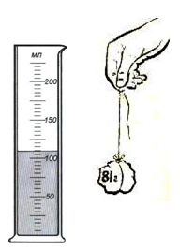
В) Ішіне бір кесек алюминийді салғанда, мензуркадағы судың деңгейі қанша көтерілетінін суреттеп көрсетіңдер. ( ρ_{алю}= 2700кг/м³) [3]
_____________________________________________
______________________________________________
_____________________________________________
_____________________________________________
_____________________________________________
_____________________________________________
_____________________________________________
_____________________________________________
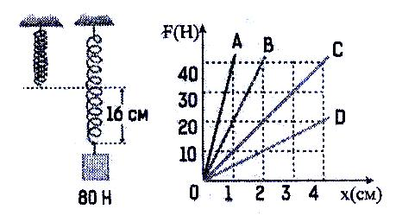
8. Суретте серіппенің созылуы және оған сәйкес график көрсетілген
а) жүктің массасын анықтаңыз [1]
______________________________
______________________________
b) серіппенің қатаңдығын анықтаңыз [2]
_________________________________
_________________________________
c) Серпімділік күшінің ұзаруға тәуелділік графиктерін пайдаланып, есепте берілген серіппенің графигі қай график екенін анықтаңыз. [2]
_____________________________________________________________
_____________________________________________________________

9. Горизонталь бағытта жүріп келе жатқан автомобильге двигательдің тарту күші 1,25кН, үйкеліс күші 600Н және ауаның кедергі күші 450Н әсер етеді.

а) осы күштердің тең әсерлі күшін анықтаңыз
___________________________________________________________
____________________________________________________________ [2]
б) Күштерді график арқылы көрсетіңіз [1]

Балл қою кестесі
Тапсырма | Жауап | Балл | Қосымша ақпарат
1 | С | 1
2 | С | 1
3 | D | 1
4 | A | 1
5 | D | 1
6 | C | 1
7.A | n= 5мл | 1
7.A | V= 110 см³ | 1
7.A | m= 110 г | 1
7 В | V= 30 см³ | 1
7 В | V= 140 см³ | 1
7 В | Көтерілген судың деңгейін суретте мензуркадан бейнелеп көрсетеді | 1
8 А | m= 8кг | 1
8 А | F= kx | 1
8 А | K= F/x= 500 H | 1
8 В | A,B,C,D графиктерінен Fпен x- тің мәндерін табады | 1
8С | A,B,C,D графиктерінің қатаңдықтарын табады , сәйкесі D графигі к=500 Н | 1
9 | F₁=1250H, F₂= 600H, F₃= 450 H  F_{т}= F₁-(F₂+F₃) | 1
9 | F_{т}= 200 H | 1
9 | График арқылы көрсетеді | 1
Жалпы балл |  | 20

«ҚЫСЫМ» БӨЛІМІ БОЙЫНША ЖИЫНТЫҚ БАҒАЛАУ
Оқу мақсаттары
7.3.1.3 Есептер шығаруда қатты дененің қысымының формуласын
қолдану
7.3.1.5 Сұйықтардағы гидростатикалық қысымның формуласын
шығару және оны есептер шығаруда қолдану
7.3.1.6 қатынас ыдыстарды қолдануға мысалдар келтіру
7.3.1.7 гидравликалық машиналардың жұмыс істеу принципін
сипаттау
7.3.1.11 Кері итеруші күшті анықтау және оның сұйыққа
батырылған дененің көлеміне тәуелділігін зерттеу
7.3.1.13 Есептер шығаруда Архимед заңын қолдану
Бағалау критерийі Білім алушы:
- Қатты денелер түсіретін қысымды есептейді
- гидростатикалық қысым арқылы сұйық түрін анықтайды
- гидравликалық машиналардың жұмыс істеу принципін сипаттайды
- Архимед заңын есептер шығару кезінде қолданады

Ойлау дағдыларының деңгейлері
Білу және түсіну,қолдану, жоғары деңгей дағдылары
Орындау уақыты 25 минут
І нұсқа
Тапсырма
1. Суретте білеушелердің салмағы және аудандары көрсетілген. Үстел бетіне түсіретін қысымдарының өсу ретімен орналастырыңыз
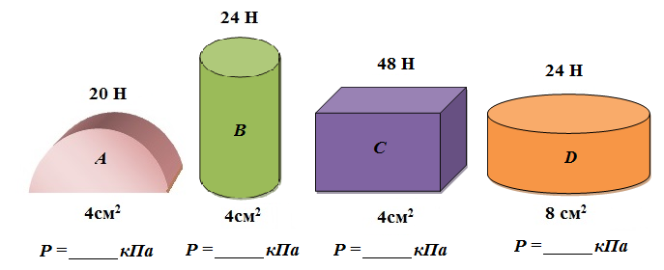

1 | 2 | 3 | 4

2. Графикте сұйық қысымының тереңдігіне тәуелділік графигі берілген. Графиктер қандай сұйыққа сәйкес келеді?

1 график__________________________________________
2 график__________________________________________
3 график __________________________________________
3.Сұрақтарға жауап беріңіз
а)Гидравликалық машиналар деп қандай машиналарды айтамыз?
__________________________________________________________________________________________________________________________________________________________
б)Гидравликалық машиналардың жұмыс істеу принципі қандай заңға негізделген?
_____________________________________________________________________________
с)Гидравликалық машиналардың Жердегі және Айдағы әрекетінде айырмашылық бола ма?
_____________________________________________________________________________
д) Гидравликалық машина күштен қандай ұтыс береді?
____________________________________________________________________________________________________________________________________________________________________________________________________________________________________________________________________________________________________________________
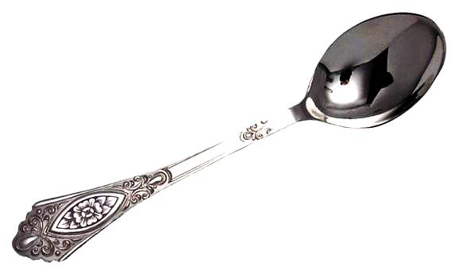
4. Балнұр қасықтың күмістен жасалғанын тексеру үшін оның салмағын ауада және суда өлшеді. өлшеу нәтижелері:
Р_{ауа} = 210мН
Р_{су} = 190мН
а) Неліктен ауадағыға қарағанда қасықтың судағы салмағы аз?
___________________________________________________________________________
б) Қасықтың күмістен жасалғанын тексеру үшін келесі шамаларды анықтау керек
І) қасықтың массасы________________________________________________________
ІІ) қасыққа әсер ететін кері итеруші күш _____________________________________
ІІІ) қасықтың көлемі ________________________________________________________
ІV) Қасықтың тығыздығы____________________________________________________
с) кесте бойынша ρ_{күміс} = 10500 кг/м³ . Балнұр қандай нәтижеге келді?

Бағалау критерийі | Тапсырма № | Дескриптор | Балл
Бағалау критерийі | Тапсырма № | Білім алушы: | Балл
Қатты денелер түсіретін қысымды есептейды | 1 | Аудан өлшем бірліктерін ХБЖ - не келтіреді | 1
Қатты денелер түсіретін қысымды есептейды | 1 | А білеушенің қысымын есептейді | 1
Қатты денелер түсіретін қысымды есептейды | 1 | В білеушенің қысымын есептейді | 1
Қатты денелер түсіретін қысымды есептейды | 1 | С білеушенің қысымын есептейді | 1
Қатты денелер түсіретін қысымды есептейды | 1 | D білеушенің қысымын есептейді | 1
Қатты денелер түсіретін қысымды есептейды | 1 | Есептелген қысымдарды өсу ретімен орналастырады | 1
гидростатикалық қысым арқылы сұйық түрін анықтайды | 2 | Биіктіктің өлшем бірлігін ХБЖ - не келтіреді | 1
гидростатикалық қысым арқылы сұйық түрін анықтайды | 2 | 1 график арқылы сұйық тығыздығын анықтайды | 1
гидростатикалық қысым арқылы сұйық түрін анықтайды | 2 | 2 график арқылы сұйық тығыздығын анықтайды | 1
гидростатикалық қысым арқылы сұйық түрін анықтайды | 2 | 3 график арқылы сұйық тығыздығын анықтайды | 1
гидравликалық машиналардың жұмыс істеу принципін сипаттайды | 3 | Гидравликалық машиналар туралы жазады | 1
гидравликалық машиналардың жұмыс істеу принципін сипаттайды | 3 | Гиравликалық машинаның жұмыс істеу принципі негізделген заңды жазады | 1
гидравликалық машиналардың жұмыс істеу принципін сипаттайды | 3 | Гидравликалық машиналардың Жердегі және Айдағы әрекетіндегі айырмашылықты ажыратады | 1
гидравликалық машиналардың жұмыс істеу принципін сипаттайды | 3 | Гидравликалық машинаның күштен ұтысын жазады | 1
Архимед заңын есептер шығару кезінде қолданады | 2 | Судағы қасықтың салмағының жеңіл болуын түсіндіреді | 1
Архимед заңын есептер шығару кезінде қолданады | 2 | Қасықтың массасын анықтайды | 1
Архимед заңын есептер шығару кезінде қолданады | 2 | Қасыққа әсер ететін кері итеруші күшті анықтайды | 1
Архимед заңын есептер шығару кезінде қолданады | 2 | Қасықтың көлемін есептейді | 1
Архимед заңын есептер шығару кезінде қолданады | 2 | Қасықтың тығыздығын есептейді және кестедегі мәнімен салыстырады | 1
Жалпы балл |  |  | 19

ІІ нұсқа
Бағалау критерийі Білім алушы:
- Қатты денелер түсіретін қысымды есептейді
- гидростатикалық қысымның мәнін анықтайды
- Қатынас ыдыстар үшін орындалатын шартты сипаттайды
- Архимед заңын есептер шығару кезінде қолданады

Ойлау дағдыларының деңгейлері
Білу және түсіну, қолдану, жоғары деңгей дағдылары
Орындау уақыты 25 минут

Тапсырма
1. Ішіне су құйылған бактың суымен қоса массасы 39 кг .
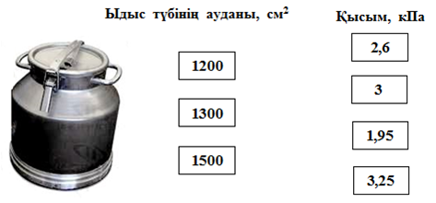
Ыдыс түбінің ауданы мен жерге түсіретін қысымы арасындағы сәйкестікті белгілеңіз

2. Ішінде сұйықтар құйылған төрт шыны ыдыс берілген. Ыдыстардағы сұйықтың ыдыс табанына түсіретін қысымдарын кему реті бойынша орналастыр.
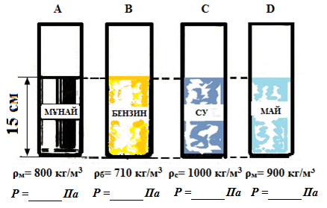

1 | 2 | 3 | 4

3. Сұрақтарға жауап беріңдер?
а) Қандай ыдыстар қатынас ыдыстар деп аталады? (Мысалдар келтір)
__________________________________________________________________________________________________________________________________________________________
б) Қатынас ыдыстардағы біртекті сұйықтың биіктіктері өзара қандай қатынаста болады?
_____________________________________________________________________________
с) Қатынас ыдыстардағы әртекті сұйықтың биіктіктері өзара қандай қатынаста болады?
_______________________________________________________________________________________________________________________________________________________________________________________________________________________________________
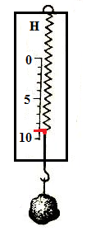
4. Суретте бір кесек мыс (ρ_{мыс}= 8900 кг/м³ ) берілген.
І) Кесек мыстың ауадағы салмағы ___________________________________________________________
ІІ) Кесек мыстың массасы____________________________________________________
ІІІ) Кері ығыстырушы күш _________________________________________________________________________________________________________________________________________________________________________________
ІV) Кесек мысты суға батырғанда, көрсеткіш динамометр шкаласының қай бөлігінің тұсына келіп тұратынын белгілеңдер. ____________________________________________________________________________________________________________________________________________________________________________________________________________________________________________________________________________________________________________________

Бағалау критерийі | Тапсырма № | Дескриптор | Балл
Бағалау критерийі | Тапсырма № | Білім алушы: | Балл
Қатты денелер түсіретін қысымды есептейды | 1 | Аудан өлшем бірліктерін ХБЖ - не келтіреді | 1
Қатты денелер түсіретін қысымды есептейды | 1 | Ыдыстың бірінші ауданға сәйкес қысымын есептейді | 1
Қатты денелер түсіретін қысымды есептейды | 1 | Ыдыстың екінші ауданға сәйкес қысымын есептейді | 1
Қатты денелер түсіретін қысымды есептейды | 1 | Ыдыстың үшінші ауданға сәйкес қысымын есептейді | 1
гидростатикалық қысымның мәнін анықтайды | 2 | Биіктіктің өлшем бірлігін ХБЖ - не келтіреді | 1
гидростатикалық қысымның мәнін анықтайды | 2 | А ыдыстағы сұйық қысымын анықтайды | 1
гидростатикалық қысымның мәнін анықтайды | 2 | В ыдыстағы сұйық қысымын анықтайды | 1
гидростатикалық қысымның мәнін анықтайды | 2 | С ыдыстағы сұйық қысымын анықтайды | 1
гидростатикалық қысымның мәнін анықтайды | 2 | D ыдыстағы сұйық қысымын анықтайды | 1
гидростатикалық қысымның мәнін анықтайды | 2 | Есептелген гидростатикалық қысымдарды кему ретімен орналастырады | 1
Қатынас ыдыстар үшін орындалатын шартты сипаттайды | 3 | Қатынас ыдыс анықтамасын жазады | 1
Қатынас ыдыстар үшін орындалатын шартты сипаттайды | 3 | Қатынас ыдысқа мысал келтіреді | 1
Қатынас ыдыстар үшін орындалатын шартты сипаттайды | 3 | Біртекті сұйық құйылғандағы орындалатын шартты жазады | 1
Қатынас ыдыстар үшін орындалатын шартты сипаттайды | 3 | Әр текті сұйық құйылғандағы орындалатын шартты жазады | 1
Архимед заңын есептер шығару кезінде қолданады | 4 | Кесек мыстың ауадағы салмағын анықтайды | 1
Архимед заңын есептер шығару кезінде қолданады | 4 | Кесек мыстың массасын анықтайды | 1
Архимед заңын есептер шығару кезінде қолданады | 4 | Кесек мыстың көлемін анықтайды | 1
Архимед заңын есептер шығару кезінде қолданады | 4 | Кері ығыстырушы күшті анықтайды | 1
Архимед заңын есептер шығару кезінде қолданады | 4 | Кесек мыстың судағы салмағын есептейді динамометр көрсеткішінің өзгерісін белгілейді. | 1
Жалпы балл |  |  | 19

Жауаптары:
І нұсқа  4- тапсырма | Судағы қасықтың салмағының жеңіл болуын кері ығыстырушы күш арқылы түсіндіреді
І нұсқа  4- тапсырма | Қасықтың массасы m= 21 г
І нұсқа  4- тапсырма | Қасыққа әсер ететін кері итеруші күш F_{ы}= 20мН
І нұсқа  4- тапсырма | Қасықтың көлемі V= 2см³
І нұсқа  4- тапсырма | Қасықтың тығыздығы ρ= 10500 кг/м³  кестедегі мәнімен салыстырып қорытынды жазады
ІІ нұсқа  4- тапсырма | Кесек мыстың ауадағы салмағы P= 9H
ІІ нұсқа  4- тапсырма | Кесек мыстың массасыm= 0,9 кг
ІІ нұсқа  4- тапсырма | Кесек мыстың көлемі V= 100 см³ немесе V= 10⁻⁴м³
ІІ нұсқа  4- тапсырма | Кері ығыстырушы күш F_{ы}= 1Н
ІІ нұсқа  4- тапсырма | Кесек мыстың судағы салмағы P= 8 H динамометр көрсеткішінен 8Н белгілейді

«Қысым» бөлімі бойынша жиынтық бағалаудың нәтижесіне қатысты
ата - аналарға ақпарат ұсынуға арналған рубрика

Білім алушының аты - жөні: ______________________________________________

Бағалау критерийі | Оқу жетістігінің деңгейі
Бағалау критерийі | Төмен | Орташа | Жоғары
Қатты денелер түсіретін қысымды есептейды | Қатты денелер түсіретін қысымды есептеуде қиындық туғызады | Қатты денелер түсіретін қысымды есептеуде қателіктер жібереді | Қатты денелер түсіретін қысымды дұрыс есептейді
Гидростатикалық қысымның мәнін және қысым арқылы сұйық түрін анықтайды | Гидростатикалық қысымның мәнін және қысым арқылы сұйық түрін анықтау қиындық туғызады | Гидростатикалық қысымның мәнін және қысым арқылы сұйық түрін анықтауда қателіктер жібереді | Гидростатикалық қысымның мәнін дұрыс есептейді және қысым арқылы сұйық түрін дұрыс анықтайды
Гидравликалық машиналардың жұмыс істеу принципін сипаттайды  Қатынас ыдыстар үшін орындалатын шартты сипаттайды | Гидравликалық машиналардың жұмыс істеу принципін сипаттау,  Қатынасыдыстар үшін орындалатын шартты сипаттау қиындық туғызады | Гидравликалық машиналардың жұмыс істеу принципін сипаттауда,  Қатынасыдыстар үшін орындалатын шартты сипаттауды қателіктер жібереді | Гидравликалық машиналардың жұмыс істеу принципін сипаттайды .  Қатынас ыдыстар үшін орындалатын шартты сипаттай алады
Архимед заңын есептер шығару кезінде қолданады | Архимед заңын есептер шығару кезінде қолдану қиындық туғызады | Архимед заңын есептер шығару кезінде қателіктер жібереді | Архимед заңын есептер шығару кезінде дұрыс қолданып, есеп шешімін дұрыс табады

«ЖҰМЫС ЖӘНЕ ҚУАТ» БӨЛІМІ БОЙЫНША ЖИЫНТЫҚ БАҒАЛАУ
Оқу мақсаттары:
7.2.3.1 Механикалық жұмыс ұғымының физикалық мағынасын түсіндіру
7.2.3.8 Механикалық жұмыс пен қуаттың формулаларын есептер шығаруда қолдану
Бағалау критерийі Білім алушы:
- Жұмыстың мөлшерін анықтайды
- Есептерді шешуде қуат және жұмыс формулаларын қолданады
- Жұмыс пен қуатты анықтауда Архимед заңын қолданады
Ойлау дағдыларының деңгейлері : Білу және түсіну, қолдану
Орындау уақыты: 15 минут
І нұсқа
№1 Бала жүкті орнынан қозғалтқанда қай жағдайда көбірек жұмыс жасалады? (а әлде б)
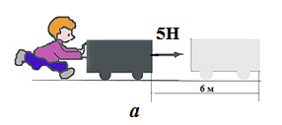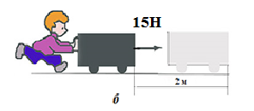________________________________________________________________________________________________________________________________________________________________________________________________________________________________
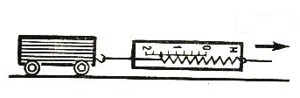
№2. Арбаны суретте көрсетілген бағытта 4м жерге сүйретіп апарылды. а) Жасалған жұмысты анықтаңыз.
____________________________________________________________________________________________________________
в) Арба 5с қозғалғандағы өндірілген қуатты есептеңіз
_____________________________________________________________________________
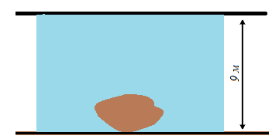
№3. Тереңдігі 9м көл түбінде массасы 3т, көлемі 0,5м³ болатын тас кесегі жатыр .
а) Тас кесегінің салмағы __________________________________________________________________________
в) Тас кесегінің судағы салмағы ________________________________________
___________________________________________________________________________
___________________________________________________________________________
с) Тасты көл бетіне көтеріп шығару үшін жасалған жұмыс.
___________________________________________________________________________
d) Қуаты 2,5 кВт болатын көтергіш кранның тас кесегін көл бетіне шығару үшін жұмсаған уақыты
___________________________________________________________________________

Бағалау критерийі | Тапсырма № | Дескриптор | Балл
Бағалау критерийі | Тапсырма № | Білім алушы: | Балл
Жұмыстың мөлшерін анықтайды | 1 | а жағдайдағы жұмысты есептейді | 1
Жұмыстың мөлшерін анықтайды | 1 | б жағдайдағы жұмысты есептейді | 1
Жұмыстың мөлшерін анықтайды | 1 | Жұмысқа сипаттама береді | 1
Есептерді шешуде қуат және жұмыс формулаларын қолданады | 2 | Диномометр көрсеткіші арқылы күшті анықтайды | 1
Есептерді шешуде қуат және жұмыс формулаларын қолданады | 2 | Жұмысты есептейді | 1
Есептерді шешуде қуат және жұмыс формулаларын қолданады | 2 | Қуатты есептейді | 1
Жұмыс пен қуатты анықтауда Архимед заңын қолданады | 3 | Тас кесегінің салмағын анықтайды | 1
Жұмыс пен қуатты анықтауда Архимед заңын қолданады | 3 | Тас кесегіне әсер ететін кері итеруші күшті анықтайды | 1
Жұмыс пен қуатты анықтауда Архимед заңын қолданады | 3 | Тас кесегінің судағы салмағын анықтайды | 1
Жұмыс пен қуатты анықтауда Архимед заңын қолданады | 3 | Тасты көл бетіне көтеріп шығару үшін жасалған жұмысты анықтайды | 1
Жұмыс пен қуатты анықтауда Архимед заңын қолданады | 3 | Көтергіш кранның тасты су бетіне шығаруға жұмсалған уақытты анықтайды | 1
Жалпы балл |  |  | 11

ІІ нұсқа
Бағалау критерийі Білім алушы:
- Жұмыстың мөлшерін анықтайды
- Есептерді шешуде қуат және жұмыс формулаларын қолданады
- Жұмыс пен қуатты анықтауда денеге бір түзудің бойымен бағытталған тең әрекетті күштің әсерін қолданады

№ 1 . Бала жүкті орнынан қозғалтқанда қай жағдайда көбірек жұмыс жасалады? ( а әлде б )
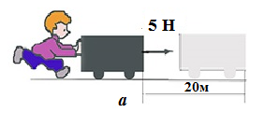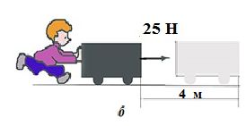
______________________________________________________________________________________________________________________________________________________________________________________________________________________________________
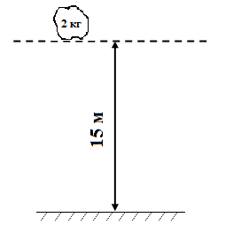
№2. Тас 2 с ішінде құлап түседі.
а) Сонда ол қандай жұмыс істейді?
________________________________________________________________________________________________
в) Қуаты қандай?
__________________________________________________________________________________

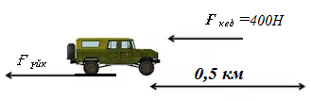
№3 Массасы 2 т автомобиль 0,5 км қашықтықты бірқалыпты қозғалады. Автомобиль қозғалысына ауаның жасайтын кедергі күші 400Н.
а) Автомобиль салмағы
__________________________________
в) Автомобиль доңғалағының үйкеліс күші автомобиль салмағының 0,4 үлесіндей __________________________________________________________________________________________________________________________________________________________
с) Тең әрекетті күштің модулі
_____________________________________________________________________________
d) Автомобиль двигателінің жасаған жұмысы
_____________________________________________________________________________
е) Автомобиль двигателінің 1 минутта өндірген қуаты

Бағалау критерийі | Тапсырма № | Дескриптор | Балл
Бағалау критерийі | Тапсырма № | Білім алушы: | Балл
Жұмыстың мөлшерін анықтайды | 1 | а жағдайдағы жұмысты есептейді | 1
Жұмыстың мөлшерін анықтайды | 1 | б жағдайдағы жұмысты есептейді | 1
Жұмыстың мөлшерін анықтайды | 1 | Жұмысқа сипаттама береді | 1
Есептерді шешуде қуат және жұмыс формулаларын қолданады | 2 | Тасқа әсер ететін ауырлық күшті анықтайды | 1
Есептерді шешуде қуат және жұмыс формулаларын қолданады | 2 | Жұмысты есептейді | 1
Есептерді шешуде қуат және жұмыс формулаларын қолданады | 2 | Қуатты есептейді | 1
Жұмыс пен қуатты анықтауда денеге бір түзудің бойымен бағытталған тең әрекетті күштің әсерін қолданады | 3 | Автомобиль салмағын анықтайды | 1
 | 3 | Үйкеліс күшін анықтайды | 1
 | 3 | Автомобилге бір түзудің бойымен бағытталған тең әрекетті күштің модулін анықтайды | 1
 | 3 | Автомобиль двигателінің жасаған жұмысын есептейді | 1
 | 3 | Автомобиль двигателінің өндірген қуатын анықтайды | 1
Жалпы балл |  |  | 11

Жауаптары:
І нұсқа  3- тапсырма | Тас кесегінің салмағы P= 30кН
І нұсқа  3- тапсырма | Тас кесегіне әсер ететін кері итеруші күш F_{ы}= 5кН
І нұсқа  3- тапсырма | Тас кесегінің судағы салмағы P₁= 25кН
І нұсқа  3- тапсырма | Тасты көл бетіне көтеріп шығару үшін жасалған жұмыс А= 225 кДж
І нұсқа  3- тапсырма | Көтергіш кранның тасты су бетіне шығару үшін жұмсаған уақыты t= 90c =1,5 мин
ІІ нұсқа  3- тапсырма | Автомобиль салмағы P= 20кН
ІІ нұсқа  3- тапсырма | Үйкеліс күші F_{үйк} =0,4P ; F_{үйк} =8кН
ІІ нұсқа  3- тапсырма | Автомобилге бір түзудің бойымен бағытталған тең әрекетті күштің модулі F_{T}= F_{үйк}+ F_{кед}  F_{T}= 8400 Н
ІІ нұсқа  3- тапсырма | Автомобиль двигателінің жасаған жұмысы А= F_{т}S ; А= 4200 кДж
ІІ нұсқа  3- тапсырма | Автомобиль двигателінің өндірген қуаты N= 70кВт

«Жұмыс және қуат» бөлімі бойынша жиынтық бағалаудың нәтижесіне қатысты ата - аналарға ақпарат ұсынуға арналған рубрика

Білім алушының аты - жөні: ______________________________________________

Бағалау критерийі | Оқу жетістігінің деңгейі
Бағалау критерийі | Төмен | Орташа | Жоғары
Жұмыстың мөлшерін анықтайды | Жұмыстың мөлшерін анықтау және салыстыру қиындық туғызады | Жұмыстың мөлшерін анықтауда және салыстыруда қателіктер жібереді | Жұмыстың мөлшерін дұрыс анықтайды және салыстыра алады
Есептерді шешуде қуат және жұмыс формулаларын қолданады | Есептерді шешуде қуат және жұмыс формулаларын қолдану қиындық туғызады | Есептерді шешуде қуат және жұмыс формулаларын қолдануда қателіктер жібереді | Есептерді шешуде қуат және жұмыс формулаларын қолданып, есептің шешімін дұрыс табады
Жұмыс пен қуатты анықтауда Архимед заңын және денеге бір түзудің бойымен бағытталған тең әрекетті күштің әсерін қолданады | Жұмыс пен қуатты анықтауда Архимед заңын және денеге бір түзудің бойымен бағытталған тең әрекетті күштің әсерін түсінуде қиындық туғызады | Жұмыс пен қуатты анықтауда Архимед заңын және денеге бір түзудің бойымен бағытталған тең әрекетті күштің әсерін қолдануда қателіктер жібереді | Жұмыс пен қуатты анықтауда Архимед заңын дұрыс қолданады және денеге бір түзудің бойымен бағытталған тең әрекетті күштің әсерін қолданып дұрыс есептейді

3-тоқсандағы жиынтық бағалау тапсырмаларының сипаттамасы
Бөлім | Тексерілетін мақсат | Ойлау дағдыларының деңгейі | Тапсырма саны | № тапсырма | Тапсырма түрі | Орындау уақыты, мин | Балл | Бөлім бойынша балл
Қысым | 7.3.1.2 - қысымның физикалық мағынасын түсіндіру және өзгерту әдістерін сипаттау | Білу және түсіну | 6 | 1 | КТБ | 1 | 1 | 17
Қысым | 7.3.1.5 - сұйықтарда гидростатикалық қысымның формуласын шығару және оны есептер шығаруда қолдану | Қолдану | 6 | 4 | КТБ | 2 | 1 | 17
Қысым | 7.3.1.6 - қатынас ыдыстарды қолдануға мысалдар келтіру | Білу және түсіну | 6 | 2 | КТБ | 1 | 1 | 17
Қысым | 7.3.1.7 - гидравликалық машиналардың жұмыс істеу принципін сипаттау | Қолдану | 6 | 5 | ҚЖ | 5 | 2 | 17
Қысым | 7.3.1.8 - гидравликалық машиналарды қолдану кезіндегі күштен ұтысты есептеу | Қолдану | 6 | 5 | ҚЖ | 2 | 1 | 17
Қысым | 7.3.1.9 - атмосфералық қысымның табиғатын түсіндіру және оны өлшеу әдістерін ұсыну | Білу және түсіну | 6 | 3 | КТБ | 1 | 1 | 17
Қысым | 7.3.1.10 - кері итеруші күшті анықтау және оның сұйыққа батырылған дененің көлеміне тәуелділігін зерттеу; | Жоғары деңгей дағдылары | 6 | 6 | ТЖ | 18 | 10 | 17
Қысым | 7.3.1.13 - есептер шығаруда Архимед заңын қолдану
Қысым | 7.3.1.14 - дененің сұйықта жүзу шарттарын зерттеу
Жұмыс және қуат | 7.2.3.8 - механикалық жұмыс пен қуаттың формулаларын есептер шығаруда қолдану | Қолдану | 1 | 7 | ҚЖ | 5 | 3 | 3
Барлығы |  |  | 7 |  |  | 35 | 20 | 20

3- тоқсан бойынша жиынтық бағалау тапсырмалары

І нұсқа

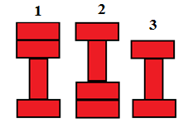
1. Суретте білеушелердің массасы мен көлемдері бірдей. Үстел үстіне білеушелер қай жағдайда ең аз қысым түседі?
A)1

B) 2
C) 3
D) барлық жағдайда қысымдары бірдей[1]
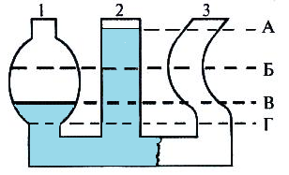
2. Қатынас ыдыстың бірінші бағанына су , екінші бағанына бензин құйылған. Үшінші бағанына құйылатын мұнай қай деңгейде болады? (ρ_{су}= 1000 кг/м³, ρ_{мұнай} = 900 кг/м³, ρ_{бензин} = 710 кг/м³)
A) А деңгейінде
B) Б деңгейінде
C) В деңгейінде
D) Г деңгейінде [1]
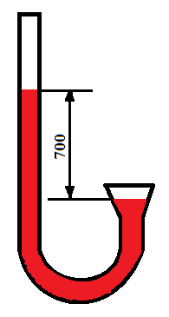
3. Сынапты барометр атмосфералық қысымды шахтада және тау басында өлшейді.
А) Барометр тау басында, себебі атмосфералық қысым қалыпты қысымнан жоғары
В) Барометр тау басында, себебі атмосфералық қысым қалыпты қысымнан төмен
С) Барометр шахтада, себебі атмосфералық қысым қалыпты атмосфералық қысымнан төмен
D) Барометр шахтада, себебі атмосфералық қысым қалыпты қысымнан жоғары [1]
4. Ыдыстағы су бағанының биіктігі 0,5 м. Судың ыдыс түбіне түсіретін қысымы. Судың тығыздығы 1000 кг/м³.
А)500 Па
B) 5 000 Па
C) 50 000 Па
D) 490 000 Па[1]

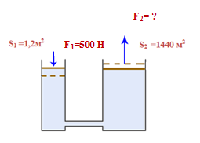
5. Суретте гидравликалық машина берілген.

а) Гидравликалық машинаның үлкен поршеніне әсер ететін күшті анықтаңыз.
____________________________________________________________________________
___________________________________________________________________________ [1]
в) Бұл машина күштен қандай ұтыс береді?
_________________________________________________________________________________ [1]
с) Гидравликалық машинаның көмегімен көтеруге болатын дене массасы
___________________________________________________________________________ [1]

6. Суретте дене және үш түрлі сұйықтық құйылған (а,б,в) ыдыстар берілген.
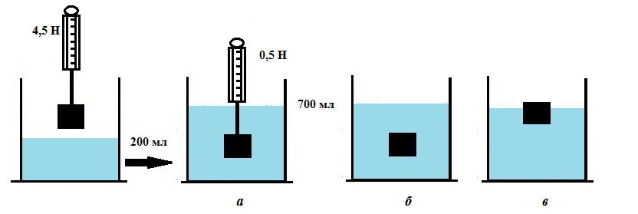
А.1) а ыдыстағы сұйық түрі ________________________________________________
________________________________________________________________________
________________________________________________________________________
________________________________________________________________________ [4]
А.2) а ыдыстағы сұйықта дене үшін жүзудің қандай шарты орындалады?
________________________________________________________________________ [1]
В) б ыдыстағы сұйықта дене жүзеді. Осы ыдыстағы сұйық түрі
________________________________________________________________________
________________________________________________________________________ [2]
C) в ыдыстағы сұйықта дененің 0,9V бөлігі батқан. в ыдыстағы сұйық түрі
________________________________________________________________________
________________________________________________________________________
________________________________________________________________________ [3]

7. Спортшы массасы 200 кг штанганы 4 секундта 2м биіктікке көтереді.
Спортшының жасаған жұмысы ____________________________________________
________________________________________________________________________ [2]
Өндірген қуаты _________________________________________________________[1]

Балл қою кестесі
Тапсырма | Жауап | Балл | Қосымша ақпарат
1 | С | 1
2 | В | 1
3 | В | 1
4 | В | 1
5 | 600 000 Н | 1 | 600 кН
5 | S₂/ S₁= 1200 есе | 1 | F₂/F₁= 1200 есе
5 | 60 000 кг | 1 | 60т
6  А.1 | F_{A}= 4H | 1
6  А.1 | V= 500 мл  V= 5*10⁻⁴ м³ | 1  1
6  А.1 | ρ = 800 кг/м³ | 1
А.2 | Дене сұйыққа батады . Себебі F_{a}>F_{A}  F_{a}=4,5 Н  F_{A} =4 Н | 1 | Дененің тығыздығын тауып, сұйық тығыздығымен салыстыруы мүмкін
В | Дененің жүзу шарты бойынша F_{a}=F_{A} =4,5 Н | 1
В | ρ = 900 кг/м³ | 1
С | m= 0,45 кг | 1
С | ρ_{д} = 900 кг/м³ | 1
С | V_{б.б}= ρ_{дV/} ρ_{c =>}ρ_{c}= 1000 кг/м³ | 1
7 | A=FS  А=mgS= 4000 Дж | 1  1 | 4кДж
7 | N= 1000 Вт | 1 | 1кВт
Жалпы балл |  | 20

ІІ нұсқа
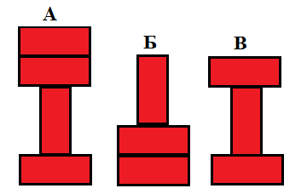
1. Суретте білеушелердің массасы мен көлемдері бірдей. Үстел үстіне білеушелер қай жағдайда бірдей қысым түседі?
A) А және Б
B) Б және В
C) А,Б және В
D) А және В [1]
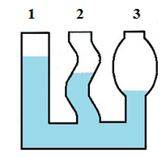
2. Қатынас ыдыстың бағандарына су, спирт және бензин құйылған. Спирт қай бағанға құйылған? (ρ_{су}= 1000 кг/м³, ρ_{спирт} = 800 кг/м³, ρ_{бензин} = 710 кг/м³)
A) 1 бағанда
B) 2 бағанда
C) 3 бағанда
D) 1 және 2 бағанында
[1]
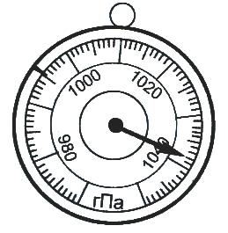
3. Барометр - анероидты қолданып, атмосфералық қысымды шахтада және тау басында өлшейді.
А) Барометр - анероид тау басында, себебі атмосфералық қысым қалыпты қысымнан төмен
В) Барометр - анероид тау басында, себебі атмосфералық қысым қалыпты қысымнан жоғары
С) Барометр - анероид шахтада, себебі атмосфералық қысым қалыпты қысымнан төмен
D) Барометр - анероид шахтада, себебі атмосфералық қысым қалыпты қысымнан жоғары [1]
4. Ыдыстағы керосин бағанының биіктігі 0,2 м. Керосиннің ыдыс түбіне түсіретін қысымы. Керосиннің тығыздығы 800 кг/м³.
А)160 000 Па
B) 16 000 Па
C) 1600 Па
D) 40 Па [1]

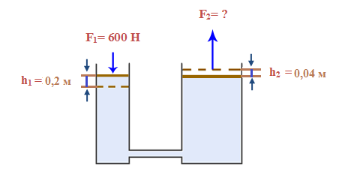
5. Суретте гидравликалық машина берілген

а) Гидравликалық машинаның үлкен поршеніне әсер ететін күшті анықтаңыз.
____________________________________________________________________________
___________________________________________________________________________ [1]
в) Бұл машина күштен қандай ұтыс береді?
_________________________________________________________________________________ [1]
с) Гидравликалық машинаның көмегімен көтеруге болатын дене массасы
___________________________________________________________________________ [1]

6. Суретте дене және үш түрлі сұйықтық құйылған (а,б,в) ыдыстар берілген.
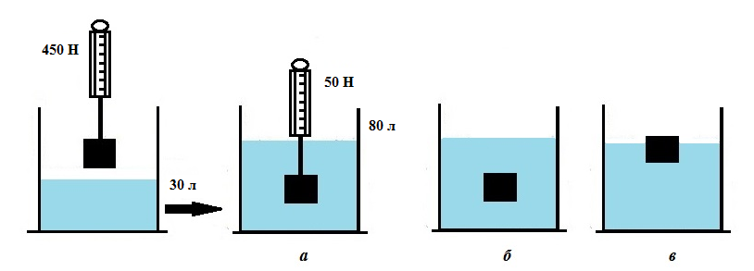
А.1) а ыдыстағы сұйық түрі ________________________________________________
________________________________________________________________________
________________________________________________________________________
________________________________________________________________________ [4]
А.2) а ыдыстағы сұйықта дене үшін жүзудің қандай шарты орындалады?
________________________________________________________________________ [1]
В) б ыдыстағы сұйықта дене жүзеді. Осы ыдыстағы сұйық түрі
________________________________________________________________________
________________________________________________________________________ [2]
C) в ыдыстағы сұйықта дененің 0,9V бөлігі батқан. в ыдыстағы сұйық түрі
________________________________________________________________________
________________________________________________________________________
________________________________________________________________________ [3]

7. Көтергіш кран салмағы 12 кН жүкті 20м биіктікке 1 минут ішінде көтеріп шығарады.
Көтергіш кранның орындаған жұмысы ______________________________________
_________________________________________________________________________ [2]
Өндірген қуаты ___________________________________________________________
_________________________________________________________________________ [1]

Балл қою кестесі
Тапсырма | Жауап | Балл | Қосымша ақпарат
1 | В | 1
2 | В | 1
3 | D | 1
4 | C | 1
5 | 3 000 Н | 1 | 3 кН
5 | F₂/F₁= 5 есе | 1
5 | 3 00 кг | 1
6  А.1 | F_{A}= 400 H | 1
6  А.1 | V= 50 л  V= 5*10⁻² м³ | 1  1
6  А.1 | ρ = 800 кг/м³ | 1
А.2 | Дене сұйыққа батады . Себебі F_{a}>F_{A}  F_{a}=450 Н  F_{A} =400 Н | 1 | Дененің тығыздығын тауып, сұйық тығыздығымен салыстыруы мүмкін
В | Дененің жүзу шарты бойынша F_{a}=F_{A} =450 Н | 1
В | ρ = 900 кг/м³ | 1
С | m= 45 кг | 1
С | ρ_{д} = 900 кг/м³ | 1
С | V_{б.б}= ρ_{дV/} ρ_{c =>}ρ_{c}= 1000 кг/м³ | 1
7 | A=FS Р=F  А=PS= 240 000 Дж | 1  1 | 240 кДж
7 | N= 4000 Вт | 1 | 4кВт
Жалпы балл |  | 20

«ЭНЕРГИЯ» БӨЛІМІ БОЙЫНША ЖИЫНТЫҚ БАҒАЛАУ
Оқу мақсаттары: 7.2.3.2 Механикалық энергияның екі түрін ажырату
7.2.3.3 Кинетикалық энергия формуласын есептер
шығаруда қолдану
7.2.3.4 Жоғары көтерілген дене үшін потенциалдық
энергиясының формуласын қолдану
7.2.3.6 Механикалық энергияның сақталу заңын
есептер шығаруда қолдану
Бағалау критерийі Білім алушы:
- Кинетикалық және потенциалдық энергияларды анықтайды
- Кинетикалық және потенциалдық энергия формуласын қолданады
- Механикалық энергияның сақталу заңын есеп шығаруда қолданады
Ойлау дағдыларының деңгейлері: Білу және түсіну, қолдану
Орындау уақыты: 15 минут
І нұсқа
Тапсырма :
1. Мысалдырады механикалық энергияның сипаттамаларымен сәйкестендіріңіз

А. Доп еденде домалап барады   |  | 1. Тек кинетикалық энергияға ие болады
В. Ұшақ келесі ұшуға дейін 3 сағат дамылдайды  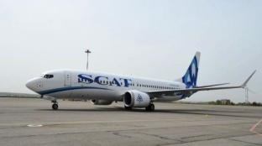 |  | 2. Тек потенциалдық энергияға ие болады
С. Ұшақ аэропортқа қонуға бет алды  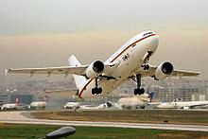 |  | 3. Кинетикалық әрі потенциалдық энергияға ие болады
D. Ағашта алма пісіп тұр   |  | 4. Толық механикалық энергиясы нөлге тең

2. Көлемдері бірдей темір (ρ=7800кг/м³), алюминий (ρ=2700кг/м³) және мыстан (ρ=8900кг/м³) жасалған шарлар бірдей жылдамдықпен қозғалуда. Шарлардың кинетикалық энергияларын салыстырып, өсу ретімен орналастырыңыз.
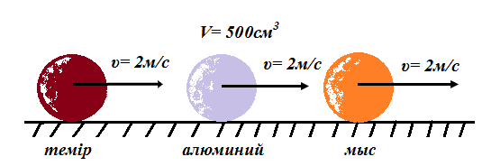
1 | 2 | 3

3. Массасы 250г дене 54 км/сағ жылдамдықпен вертикаль жоғары лақтырылды. (Ауаның кедергісі ескерілмейді. g= 10Н/кг)
а. Дененің лақтырылған мезеттегі кинетикалық энергиясы
_________________________________________________________________
в. Ең жоғары нүктедегі потенциалдық энергиясы
_________________________________________________________________
с. Ең үлкен көтерілу биіктігі

Бағалау критерийі | Тапсырма № | Дескриптор | Балл
Бағалау критерийі | Тапсырма № | Білім алушы: | Балл
Кинетикалық және потенциалдық энергияларды анықтайды | 1 | Домалап бара жатқан доптың энергиясын анықтайды | 1
Кинетикалық және потенциалдық энергияларды анықтайды | 1 | Дамылдап тұрған тікұшақтың энергиясын анықтайды | 1
Кинетикалық және потенциалдық энергияларды анықтайды | 1 | Қонуға бет алған тік ұшақтың энергиясын анықтайды | 1
Кинетикалық және потенциалдық энергияларды анықтайды | 1 | Ағашта тұрған алманың энергиясын анықтайды | 1
Кинетикалық энергия формуласын қолданады | 2 | Шарлардың тығыздығы арқылы массаларын анықтайды | 1
Кинетикалық энергия формуласын қолданады | 2 | Шарлардың кинетикалық энергияларын анықтайды | 1
Кинетикалық энергия формуласын қолданады | 2 | Шарлардың кинетикалық энергияларын өсу ретімен орналастырады | 1
Механикалық энергияның сақталу заңын есеп шығаруда қолданады | 3 | Өлшем бірліктерді ХБЖ - не келтіреді | 1
Механикалық энергияның сақталу заңын есеп шығаруда қолданады | 3 | Дененің кинетикалық энергиясын есептейді | 1
Механикалық энергияның сақталу заңын есеп шығаруда қолданады | 3 | Ең жоғарғы нүктедегі потенциалдық энергиясын анықтайды | 1
Механикалық энергияның сақталу заңын есеп шығаруда қолданады | 3 | Ең үлкен көтерілу биіктігін анықтайды | 1
Жалпы балл |  |  | 11

Жауаптары :
№1 | А-1; В-4; С-3; D- 2
№2 | Өсу ретімен : 1. Алюминий Е_{к}=2,7 Дж 2. темір Е_{к}=7,8 Дж  3. Мыс Е_{к}=8,9 Дж
№3 | Е_{к}=28 Дж Е_{п}=28 Дж һ= 11,2 м

ІІ нұсқа
Тапсырма:
1. Мысалдарды механикалық энергияның сипаттамаларымен сәйкестендіріңіз
А. Балғамен шегені қаққанда  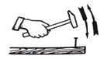 |  | 1. Кинетикалық энергияға ие болады
В. Сарқырамадан құлап аққан су  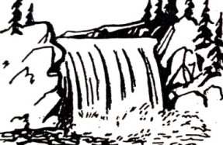 |  | 2. Потенциалдық энергияға ие болады
С. Үй шатырының шетінде жатқан тас   |  | 3. Кинетикалық әрі потенциалдық ие болады
D. Автокөлік жылдамдықпен қозғалуда  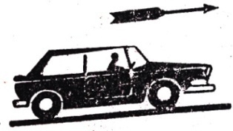 |  | 4. Потенциалдық энергиясы кеміп, кинетикалық энергиясы артады

2. Көлемдері бірдей қорғасын (ρ=11300кг/м³), қалайы (ρ=7300кг/м³) және жезден (ρ=8500кг/м³) жасалған шарларды үстел үстінде бірдей биіктікте көтеріп қойды . Шарлардың потенциалдық энергияларын салыстырып, кему ретімен орналастырыңыз.
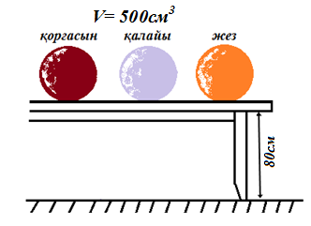

1 | 2 | 3

3. Массасы 400 г дене 36 км/сағ жылдамдықпен вертикаль жоғары лақтырылды. (Ауаның кедергісі ескерілмейді. g= 10Н/кг)
а. Дененің лақтырылған мезеттегі кинетикалық энергиясы
_________________________________________________________________
в. Ең жоғары нүктедегі потенциалдық энергиясы
_________________________________________________________________
с. Ең үлкен көтерілу биіктігі
_________________________________________________________________

Бағалау критерийі | Тапсырма № | Дескриптор | Балл
Бағалау критерийі | Тапсырма № | Білім алушы: | Балл
Кинетикалық және потенциалдық энергияларды анықтайды | 1 | Балғаның шегені қаққандағы энергиясын анықтайды | 1
Кинетикалық және потенциалдық энергияларды анықтайды | 1 | Сарқырамадан құлап аққан судың энергиясын анықтайды | 1
Кинетикалық және потенциалдық энергияларды анықтайды | 1 | Үй шатырының шетінде жатқан тастың энергиясын анықтайды | 1
Кинетикалық және потенциалдық энергияларды анықтайды | 1 | Қозғалып бара жатқан автокөліктің энергиясын анықтайды | 1
Потенциалдық энергия формуласын қолданады | 2 | Шарлардың тығыздығы арқылы массаларын анықтайды | 1
Потенциалдық энергия формуласын қолданады | 2 | Шарлардың потенциалдық энергияларын анықтайды | 1
Потенциалдық энергия формуласын қолданады | 2 | Шарлардың потенциалдық энергияларын кему ретімен орналастырады | 1
Механикалық энергияның сақталу заңын есеп шығаруда қолданады | 3 | Өлшем бірліктерді ХБЖ - не келтіреді | 1
Механикалық энергияның сақталу заңын есеп шығаруда қолданады | 3 | Дененің кинетикалық энергиясын есептейді | 1
Механикалық энергияның сақталу заңын есеп шығаруда қолданады | 3 | Ең жоғарғы нүктедегі потенциалдық энергиясын анықтайды | 1
Механикалық энергияның сақталу заңын есеп шығаруда қолданады | 3 | Ең үлкен көтерілу биіктігін анықтайды | 1
Жалпы балл |  |  | 11

Жауаптары :
№1 | А-3; В-4; С-2; D- 1
№2 | Кему ретімен : 1. Қорғасын Е_{п}=45,2 Дж 2. Жез Е_{п}=34 Дж  3. ҚалайыЕ_{п}=29,2 Дж
№3 | Е_{к}=20 Дж Е_{п}=20 Дж һ= 5 м

«Энергия» бөлімі бойынша жиынтық бағалаудың нәтижесіне қатысты
ата - аналарға ақпарат ұсынуға арналған рубрика

Білім алушының аты - жөні: ______________________________________________

Бағалау критерийі | Оқу жетістігінің деңгейі
Бағалау критерийі | Төмен | Орташа | Жоғары
Кинетикалық және потенциалдық энергияларды анықтайды | Суреттегі мысалдар арқылы кинетикалық және потенциалдық энергияларды ажырату қиындық туғызады | Суреттегі мысалдардан кинетикалық және потенциалдық энергияларды ажыратуда қателіктер жібереді | Суреттегі мысалдардан кинетикалық және потенциалдық энергияларды дұрыс анықтайды
Кинетикалық энергия және  потенциалдық энергия формуласын қолданады | Есептерді шешуде кинетикалық энергия және  потенциалдық энергия формуласын қолдануда қиындық туғызады | Есептерді шешуде кинетикалық энергия және  потенциалдық энергия формуласын қолдануда қателіктер жібереді | Есептерді шешуде кинетикалық және  потенциалдық энергия формуласын дұрыс қолданып, есептің шешімін дұрыс есептейді
Механикалық энергияның сақталу заңын есеп шығаруда қолданады | Механикалық энергияның сақталу заңын есеп шығаруда қолдану қиындық туғызады | Механикалық энергияның сақталу заңын есеп шығаруда қолдануда қателіктер жібереді | Механикалық энергияның сақталу заңын есеп шығаруда дұрыс қолданып, шешімін табады

«КҮШ МОМЕНТІ» БӨЛІМ БОЙЫНША ЖИЫНТЫҚ БАҒАЛАУ
Оқу мақсаттары: 7.2.4.1 "Механиканың алтын ережесін" тұжырымдау
және қарапайым механизмдердің қолданылуына
мысалдар келтіру
7.2.4.4 Тепе - теңдікте тұрған денелер үшін күш
моменттер ережесін тұжырымдау және есептер
шығаруда қолдану
7.2.4.6 Көлбеу жазықтықтың пайдалы әсер
коэффициентін тәжірибеде анықтау
Бағалау критерийі Білім алушы:
- Күнделікті өмірде қолданылатын жай механизмдерді анықтайды
- Моменттер ережесін қолданады
- Механизмдердің ПӘК- ін анықтайды
Ойлау дағдыларының деңгейлері :
Білу және түсіну, қолдану, жоғары деңгей дағдылары
Орындау уақыты: 15 минут
І нұсқа
Тапсырмалар
1.Жай механизмдердің барлық түріне ортақ "Механиканың алтын ережесі" деп аталатын қағида: _________________________________________________________________
2. Қол арбаның құрастырылуы жай механизмнің қандай түріне жатады?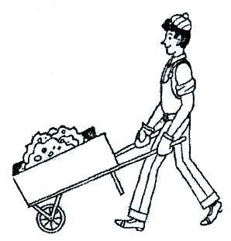
___________________________________________
3. Қол арбаны жай механизм түрінде пайдаланудың ерекшелігі неде?
______________________________________________________________
______________________________________________________________
2.1 Суреттегі иіндікке 8 кг болатын жүкті А,Б,В және Г нүктелеріне ілгенде иіндіктің тепе - теңдікте болатынын немесе сағат тіліне бағыттас / қарсы айналатынын анықтаңыз ( иін ұзындығы - әр бөлік 1м)
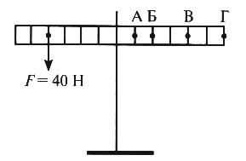 | А
 | Б
 | В
 | Г

2.2 Моменттер ережесі: _____________________________________________
__________________________________________________________________
3. Суретте көлбеу жазықтық көмегімен mмассалы жүкті һ биіктікке көтерген.
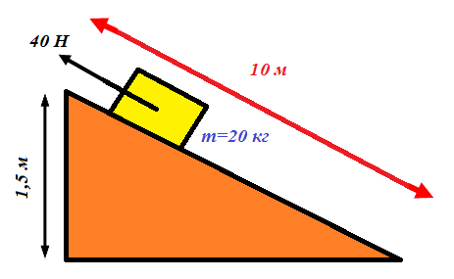
3.1 Пайдалы жұмысты анықтаңыз
__________________________________________________________________
3.2 Толық жұмысты анықтаңыз
__________________________________________________________________

3.3 Көлбеу жазықтықтың ПӘК- ін анықтаңыз
____________________________________________________________________________________________________________________________________
Бағалау критерийі | Тапсырма № | Дескриптор | Балл
Бағалау критерийі | Тапсырма № | Білім алушы: | Балл
Күнделікті өмірде қолданылатын жай механизмдерді анықтайды | 1 | "Механиканың алтын ережесін" жазады | 1
Күнделікті өмірде қолданылатын жай механизмдерді анықтайды | 1 | Қол арбаның жай механизмнің қандай түріне жататыны анықтайды | 1
Күнделікті өмірде қолданылатын жай механизмдерді анықтайды | 1 | Қол арбаны жай механизм түрінде пайдаланудың ерекшелігін жазады | 1
Моменттер ережесін қолданады | 2 | А жағдайындағы иіндіктің тепе - теңдік шартын моменттер ережесін қолданып анықтайды | 1
Моменттер ережесін қолданады | 2 | Б жағдайындағы иіндіктің тепе - теңдік шартын моменттер ережесін қолданып анықтайды | 1
Моменттер ережесін қолданады | 2 | В жағдайындағы иіндіктің тепе - теңдік шартын моменттер ережесін қолданып анықтайды | 1
Моменттер ережесін қолданады | 2 | Г жағдайындағы иіндіктің тепе - теңдік шартын моменттер ережесін қолданып анықтайды | 1
Моменттер ережесін қолданады | 2.1 | Моменттер ережесін жазады | 1
Механизмдердің ПӘК- ін анықтайды | 3.1  3.2  3.3 | Пайдалы жұмысты анықтайды | 1
Механизмдердің ПӘК- ін анықтайды | 3.1  3.2  3.3 | Толық жұмысты анықтайды | 1
Механизмдердің ПӘК- ін анықтайды | 3.1  3.2  3.3 | Көлбеу жазықтықтың ПӘК-ін анықтайды | 1
Жалпы балл |  |  | 11

ІІ нұсқа
Тапсырмалар
1.Жай механизмдердің барлық түріне ортақ "Механиканың алтын ережесі" деп аталатын қағида: __________________________________________________________________
2. Құдықтан су көтергіш құралдың құрастырылуы жай механизмнің қандай түріне жатады?
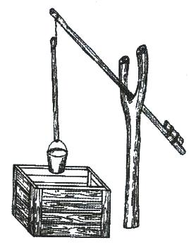
______________________________________________________________
3. Су көтергіш құралды жай механизм түрінде пайдаланудың ерекшелігі неде?
______________________________________________________________
______________________________________________________________
2. 1 Суреттегі иіндіктің сол жақ иініне 40Н күшті А,Б,В және Г нүктелеріне түсіргенде иіндіктің тепе - теңдікте болатынын немесе сағат тіліне бағыттас /қарсы айналатынын анықтаңыз (иін ұзындығы - әр бөлік 1м)
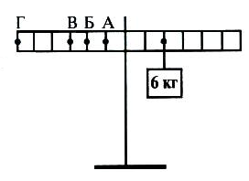 | А
 | Б
 | В
 | Г

2.2 Моменттер ережесі: _____________________________________________
__________________________________________________________________
_________________________________________________________________
3. Суретте иіндіктің көмегімен mмассалы жүкті һ биіктікке көтерген.
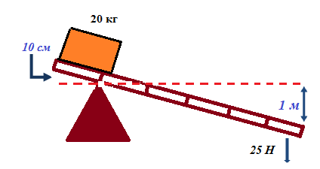
3.1 Пайдалы жұмысты анықтаңыз
__________________________________________________________________
3.2 Толық жұмысты анықтаңыз
__________________________________________________________________
3.3 Иіндіктің ПӘК- ін анықтаңыз
____________________________________________________________________________________________________________________________________

Бағалау критерийі | Тапсырма № | Дескриптор | Балл
Бағалау критерийі | Тапсырма № | Білім алушы: | Балл
Күнделікті өмірде қолданылатын жай механизмдерді анықтайды | 1 | "Механиканың алтын ережесін" жазады | 1
Күнделікті өмірде қолданылатын жай механизмдерді анықтайды | 1 | Су көтергіш құралдың жай механизмнің қандай түріне жататыны анықтайды | 1
Күнделікті өмірде қолданылатын жай механизмдерді анықтайды | 1 | Су көтергішті жай механизм түрінде пайдаланудың ерекшелігін жазады | 1
Моменттер ережесін қолданады | 2 | А жағдайындағы иіндіктің тепе - теңдік шартын моменттер ережесін қолданып анықтайды | 1
Моменттер ережесін қолданады | 2 | Б жағдайындағы иіндіктің тепе - теңдік шартын моменттер ережесін қолданып анықтайды | 1
Моменттер ережесін қолданады | 2 | В жағдайындағы иіндіктің тепе - теңдік шартын моменттер ережесін қолданып анықтайды | 1
Моменттер ережесін қолданады | 2 | Г жағдайындағы иіндіктің тепе - теңдік шартын моменттер ережесін қолданып анықтайды | 1
Моменттер ережесін қолданады | 2.1 | Моменттер ережесін жазады | 1
Механизмдердің ПӘК- ін анықтайды | 3.1  3.2  3.3 | Пайдалы жұмысты анықтайды | 1
Механизмдердің ПӘК- ін анықтайды | 3.1  3.2  3.3 | Толық жұмысты анықтайды | 1
Механизмдердің ПӘК- ін анықтайды | 3.1  3.2  3.3 | Иіндіктің ПӘК-ін анықтайды | 1
Жалпы балл |  |  | 11

«Күш моменті» бөлімі бойынша жиынтық бағалаудың нәтижесіне қатыстыата - аналарға ақпарат ұсынуға арналған рубрика

Білім алушының аты - жөні: ______________________________________________

Бағалау критерийі | Оқу жетістігінің деңгейі
Бағалау критерийі | Төмен | Орташа | Жоғары
Күнделікті өмірде қолданылатын жай механизмдерді анықтайды | Күнделікті өмірде қолданылатын жай механизмдерге сипаттама беруде қиындық туғызады | Күнделікті өмірде қолданылатын жай механизмдерді сипаттама беруде қателіктер жібереді | Күнделікті өмірде қолданылатын жай механизмдерді анықтап, сипаттама береді
Моменттер ережесін қолданады | А,Б,В,Г жағдайындағы иіндіктің тепе- теңдік шартын анықтау қиындық туғызады | А,Б,В,Г жағдайындағы иіндіктің тепе- теңдік шартын анықтау үшін моменттер ережесін қолдануды қателіктер жібереді | А,Б,В,Г жағдайындағы иіндіктің тепе- теңдік шартын дұрыс анықтау үшін моменттер ережесін қолданады
Механизмдердің ПӘК- ін анықтайды | Қондырғының атқарған пайдалы мен толық жұмысын анықтауда қиындық туғызады | Қондырғының атқарған пайдалы мен толық жұмысын анықтауда қателіктер жібереді | Қондырғының атқарған пайдалы мен толық жұмысын анықтауда механизмнің ПӘК -ін пайдалана отырып, дұрыс есептейді

«ЖЕР ЖӘНЕ ҒАРЫШ» БӨЛІМІ БОЙЫНША ЖИЫНТЫҚ БАҒАЛАУ
Оқу мақсаттары: 7.7.1.1 - Геоцентрлік және гелиоцентрлік жүйелерді
салыстыру
7.7.1.2 - Күн жүйесінің нысандарын жүйелеу
7.7.1.3 - Жыл мезгілдерінің ендіктерге байланысты
ауысуы және күн мен түннің ұзақтығын түсіндіру
Бағалау критерийі Білім алушы:
- Геоцентрлік және гелиоцентрлік жүйелер туралы біледі
- Күн жүйесінің нысандарын біледі
- Жыл мезгілдерінің ендіктерге байланысты ауысуын түсіндіреді
Ойлау дағдыларының деңгейлері: Білу және түсіну, қолдану
Орындау уақыты: 15 минут
І нұсқа
Тапсырмалар
1. Геоцентрлік жүйе ____________________________________________
_______________________________________________________________
Бұл модельді ұсынған __________________________________________
2. Қажетті сөйлемдерді толықтырыңыз.
2.1 Күн жүйесіндегі ең алып планета ол - ________________________
2.2 __________________ Күнге бәрінен жақын айналады.
2.3 Күннен ең алыс орналасқан планета _________________________
2.4 Плутон алғашқы кезде планета қатарына кіретін, ал қазір ______
_____________________ деп аталады.
2.5 Жер тобындағы планеталар ___________________________
_____________________________________________________________

3. Жыл мезгілдерінің ауысуының себептері:___________________________________________________________________________________________________________________________
Бағалау критерийі | Тапсырма № | Дескриптор | Балл
Бағалау критерийі | Тапсырма № | Білім алушы: | Балл
Геоцентрлік және гелиоцентрлік жүйелер туралы біледі | 1 | Геоцентрлік жүйе туралы түсінік береді | 1
Геоцентрлік және гелиоцентрлік жүйелер туралы біледі | 1 | Геоцентрлік жүйе моделін ұсынушыны жазады | 1
Күн жүйесінің нысандарын біледі | 2 | Күн жүйесіндегі алып планетаны жазады | 1
Күн жүйесінің нысандарын біледі | 2 | Күнге ең жақын айналатын планетаны жазады | 1
Күн жүйесінің нысандарын біледі | 2 | Күннен ең алыс орналасқан планетаны жазады | 1
Күн жүйесінің нысандарын біледі | 2 | Плутонның қазіргі аталуын жазады | 1
Күн жүйесінің нысандарын біледі | 2 | Жер тобының планеталарын жазады | 1
Жыл мезгілдерінің ендіктерге байланысты ауысуын түсіндіреді | 3 | Жыл мезгілінің ауысуының бірінші себебін жазады | 1
Жыл мезгілдерінің ендіктерге байланысты ауысуын түсіндіреді | 3 | Жыл мезгілінің ауысуының екінші себебін жазады | 1
Жалпы балл |  |  | 9

ІІ нұсқа
Тапсырмалар
1. Гелиоцентрлік жүйе _________________________________________
_____________________________________________________________
Бұл модельді дәлелдеген_______________________________________
2. Қажетті сөйлемдерді толықтырыңыз.
2.1 Күн жүйесінің нысандарына _____________________________________________________________
_________________________________________________________енеді .
2.2 Күн жүйесі нысандарының негізгі массасы __________________
жинақталған.
2.3 Күн жүйесінің алып планеталары ________________________________
2.4 Жер - Күнге жақын _____________ және массасы бойынша _________ планета.
2.5 Астероидтар ____________________________ орбиталарының арасында жалпақ сақина құрайды , оларды "астероидтар белдеуі" деп атайды.
3. Суретте қандай жыл мезгілі бейнеленген.
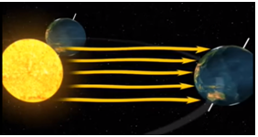
3.1 Жердің солтүстік жартышарында ________________________________
3.2 Жердің оңтүстік жартышарында__________________________________

Бағалау критерийі | Тапсырма № | Дескриптор | Балл
Бағалау критерийі | Тапсырма № | Білім алушы: | Балл
Геоцентрлік және гелиоцентрлік жүйелер туралы біледі | 1 | Гелиоцентрлік жүйе туралы түсінік береді | 1
Геоцентрлік және гелиоцентрлік жүйелер туралы біледі | 1 | Гелиоцентрлік жүйе моделін ұсынушыны жазады | 1
Күн жүйесінің нысандарын біледі | 2 | Күн жүйесінің нысандарын жазады | 1
Күн жүйесінің нысандарын біледі | 2 | Күн жүйесі нысандарының негізгі массасының жинақталуы туралы жазады | 1
Күн жүйесінің нысандарын біледі | 2 | Күн жүйесіндегі алып планеталарды жазады | 1
Күн жүйесінің нысандарын біледі | 2 | Жердің Күн жүйесіндегі орналасуы мен массасы бойынша реттілігін анықтайды | 1
Күн жүйесінің нысандарын біледі | 2 | Астероидтардың орналасуын анықтайды | 1
Жыл мезгілдерінің ендіктерге байланысты ауысуын түсіндіреді | 3 | Жердің солтүстік жартышарындағы жыл мезгілін анықтайды | 1
Жыл мезгілдерінің ендіктерге байланысты ауысуын түсіндіреді | 3 | Жердің оңтүстік жартышарындағы жыл мезгілін анықтайды | 1
Жалпы балл |  |  | 9

«Жер және Ғарыш» бөлімі бойынша жиынтық бағалаудың нәтижесіне қатысты ата - аналарға ақпарат ұсынуға арналған рубрика

Білім алушының аты - жөні: ______________________________________________

Бағалау критерийі | Оқу жетістігінің деңгейі
Бағалау критерийі | Төмен | Орташа | Жоғары
Геоцентрлік және гелиоцентрлік жүйелер туралы біледі | Геоцентрлік және гелиоцентрлік жүйелер туралы түсіндіруде қиындық туғызады | Геоцентрлік және гелиоцентрлік жүйелер туралы түсіндіруде қателіктер жібереді | Геоцентрлік және гелиоцентрлік жүйелер туралы түсіндіреді
Күн жүйесінің нысандарын біледі | Күн жүйесінің нысандарына сипаттама беруде қиындық туғызады | Күн жүйесінің нысандарына сипаттама беруде қателіктер жібереді | Күн жүйесінің нысандарына дұрыс сипаттама береді
Жыл мезгілдерінің ендіктерге байланысты ауысуын түсіндіреді | Жыл мезгілдерінің ендіктерге байланысты ауысуын түсіндіруде қиындық туғызады | Жыл мезгілдерінің ендіктерге байланысты ауысуын түсіндіруде қателіктер жібереді | Жыл мезгілдерінің ендіктерге байланысты ауысуын дұрыс түсінік береді

4- тоқсандағы жиынтық бағалау тапсырмаларының сипаттамасы
Бөлім | Тексерілетін мақсат | Ойлау дағдыларының деңгейі | Тапсырма саны | № тапсырма | Тапсырма түрі | Орындау уақыты, мин | Балл | Бөлім бойынша балл
Энергия | 7.2.3.3 - кинетикалық энергия формуласын есептер шығаруда қолдану | Қолдану | 3 | 1 | КТБ | 2 | 1 | 19
Энергия | 7.2.3.4 - жоғары көтерілген дене үшін потенциалдық энергияның формуласын қолдану | Қолдану | 3 | 2 | КТБ | 2 | 1 | 19
Энергия | 7.2.3.5 - энергияның түрленуіне мысалдар келтіру | Білу және түсіну | 3 | 5 | ҚЖ | 3 | 4 | 19
Күш моменті | 7.2.4.1 - "Механиканың алтын ережесін" тұжырымдау және қарапайым механизмдердің қолданылуына мысалдар келтіру | Білу және түсіну | 3 | 3 | КТБ | 1 | 1 | 19
Күш моменті | 7.2.4.4- тепе - теңдікте тұрған денелер үшін күш моменттер ережесін тұжырымдау және есептер шығаруда қолдану | Қолдану | 3 | 6 | ҚЖ | 10 | 3 | 19
Күш моменті | 7.2.4.6 - көлбеу жазықтықтың пайдалы әрекет коэффициентін тәжірибеде анықтау | Жоғары деңгей дағдылары | 3 | 7 | ТЖ | 16 | 9 | 19
Жер және Ғарыш | 7.7.1.3 - жыл мезгілдерінің ендіктерге байланысты ауысуы және күн мен түннің ұзақтығын түсіндіру | Білу және түсіну | 1 | 4 | КТБ | 1 | 1 | 1
Барлығы |  |  | 7 |  |  | 35 | 20

4- тоқсан бойынша жиынтық бағалау тапсырмалары
І нұсқа
1. 10 м/с жылдамдықпен қозғалған массасы 4 кг дененің кинетикалық энергиясы
A) 20 Дж
B) 2к Дж
C) 200 Дж
D) 20к Дж [1]
2. Жер бетінен 4м қашықтықтағы орналасқан массасы 50кг дененің потенциалдық энергиясы (g=10 Н/кг)
A) 100 Дж
B) 2000 Дж
C) 2500 Дж
D) 5000 Дж [1]
3. Жай механизм дегеніміз
A) Күшті түрлендіріп, қозғалыс бағытын өзгертетін құралдар
B) Күштерді түрлендіруге пайдаланылатын құралдар
C) ПӘК арттыратын құралдар
D) Күштің бағытын өзгертуге пайдаланатын құралдар [1]
4. Төменде келтірілген күндер жиынтығынан суретке сәйкес Жердің Күнге қатысты орналасу күндерін таңдаңыз
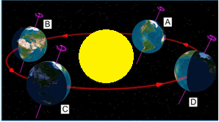
A) А- 22-ші желтоқсан, В- 21- ші наурыз , С- 22-ші маусым, D- 23- ші қыркүйек
B) А- 21-ші наурыз , В - 22 - ші маусым, С- 23- ші қыркүйек, D- 22- ші желтоқсан
C) А- 22-ші маусым , В - 23 - ші қыркүйек , С- 22- ші желтоқсан, D- 21- ші наурыз
D) А- 23-ші қыркүйек , В - 22 - ші желтоқсан, С- 21- ші наурыз, D- 22- ші маусым [1]
5. Суретте лақтырылған доптың қозғалыс траекториясы берілген. Әрбір нүктеге сәйкес энергиялардың мәнін жазыңдар
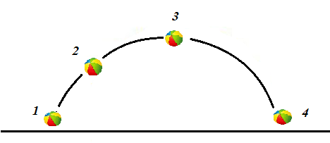
1- нүктеде ________________________________________________________
2- нүктеде ________________________________________________________
3- нүктеде ________________________________________________________
4- нүктеде ____________________________________________________ [4]
6. Суретте иіндік тепе - теңдікте тұр.
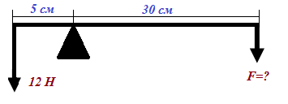
Үлкен иініне түсірілген күшті табыңыз ____________________________
_______________________________________________________________ [3]
7. Суретте жұмысшы ПӘК -і 90% қондырғының көмегімен жүкті көтеруде.
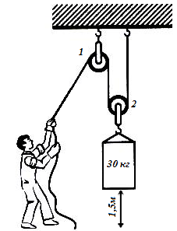
7.1 ) 1 блок түрі және қолданылуы_________________________________ [2]
7.2) 2 блок түрі және қолданылуы _______________________________ [2]
7.3 ) Жүкті көтеру үшін жұмысшыға берілген күш_____________________
______________________________________________________________ [2]
7.4) Пайдалы жұмыс ___________________________________________ [1]
7.5) Жұмысшының атқаратын толық жұмыс__________________________
______________________________________________________________ [2]

Балл қою кестесі
Тапсырма | Жауап | Балл | Қосымша ақпарат
1 | С | 1
2 | В | 1
3 | A | 1
4 | В | 1
5 | 1- нүктеде толық энергия - кинетикалық энергияға тең | 1
5 | 2 -нүктеде кинетикалық және потенциалдық энергиялары өзара тең | 1 | Е_{к}+Е_{р}
5 | 3 - нүктеде толық энергия - потенциалдық энергияға тең | 1 | Е_{р}максималды
 | 4- нүктеде потенциалдық энергиясы кеміп кинетикалық энергиясы артады | 1 | Е_{к}максималды
6 | F₁d₁=F₂d₂ | 1
6 | F₂=F₁d₁/d₂ | 1
6 | F₂=2H | 1
7 | Жылжымайтын блок | 1
7 | Күштен ұтпайды, күштің бағытын өзгертеді | 1
7 | Жылжымалы блок | 1
7 | Күштен екі есе ұтыс береді | 1
7 | F₂=mg F₂= 300 H | 1
7 | F₁=F₂/2= 150 H | 1
7 | A_{п}= 450 Дж | 1
7 | $$ƞ=\frac{А_{п}}{А_{т}}*100\%$$  $А_{т}=\frac{А_{п }100\% }{ƞ}$= 500 Дж | 1  1
Жалпы балл |  | 20

ІІ нұсқа
1. 4м/с жылдамдықпен қозғалып келе жатқан массасы 3 кг дененің кинетикалық энергиясы
A) 12 Дж
B) 24 Дж
C)18 Дж
D) 48 Дж [1]
2. Үстелдің биіктігі 0,8м. Үстел үстінде тұрған дененің массасы 0,2 кг. Осы дененің еденге қатысты потенциалдық энепргиясы (g=10 Н/кг)
A) 16 кДж
B) 0,16 Дж
C) 1600 Дж
D) 1,6 Дж [1]
3. Механиканың "Алтын ережесі"
A) күштен қанша есе ұтсақ, орын ауыстырудан сонша есе ұтамыз
B) күштен қанша есе ұтылсақ, орын ауыстырудан сонша есе ұтыламыз
C) күштен қанша есе ұтсақ, орын ауыстырудан сонша есе ұтыламыз
D) күштен қанша есе ұтсақ, жұмыстан сонша есе ұтыламыз [1]
4. Суретте қандай жыл мезгілі бейнеленген.
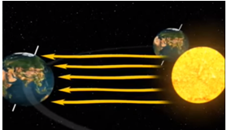

A) Жердің солтүстік жартышарында - қыс, оңтүстік жартышарында - жаз
B) Жердің солтүстік жартышарында- көктем, оңтүстік жартышарында - күз
C) Жердің солтүстік жартышарында - жаз, оңтүстік жартышарында- қыс
D) Жердің солтүстік жартышарында - күз, оңтүстік жартышарында - көктем [1]
5. Суретте балалар әткеншегінің қозғалыс траекториясы берілген. Әрбір нүктеге сәйкес энергиялардың мәнін жазыңдар

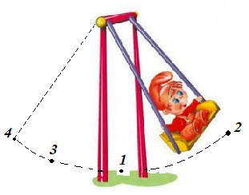
1- нүктеде ______________________________________________________________
2- нүктеде ______________________________________________________________
3- нүктеде ______________________________________________________________
4- нүктеде ____________________________________________________________ _ [4]
6. Суретте иіндік тепе - теңдікте тұр.
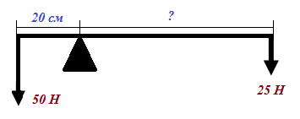
Үлкен иінінің ұзындығын тап ____________________________________
_______________________________________________________________ [3]
7. Суретте жұмысшы ПӘК -і 80% қондырғының көмегімен жүкті көтеруде.
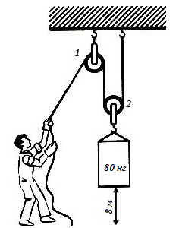
7.1 ) 1 блок түрі және қолданылуы_________________________________ [2]
7.2) 2 блок түрі және қолданылуы ______________________________ [2]
7.3 ) Жүкті көтеру үшін жұмысшыға берілген күш_____________________
______________________________________________________________ [2]
7.4) Пайдалы жұмыс ___________________________________________ [1]
7.5) Жұмысшының атқаратын толық жұмыс__________________________
______________________________________________________________ [2]

Балл қою кестесі
Тапсырма | Жауап | Балл | Қосымша ақпарат
1 | В | 1
2 | D | 1
3 | С | 1
4 | С | 1
5 | 1- нүктеде толық энергия - кинетикалық энергияға тең | 1
5 | 2 -нүктеде толық энергия - потенциалдық энергияға тең | 1
5 | 3 - нүктеде кинетикалық және потенциалдық энергиялары өзара тең | 1 | потенциалдық энергиясы артып кинетикалық энергиясы кемиді немесе  Е_{к}+Е_{р}
 | 4- нүктеде толық энергия - потенциалдық энергияға тең | 1
6 | F₁d₁=F₂d₂ | 1
6 | d₂=F₁d₁/ F₂ | 1
6 | d ₂=40 см | 1
7 | Жылжымайтын блок | 1
7 | Күштен ұтпайды, күштің бағытын өзгертеді | 1
7 | Жылжымалы блок | 1
7 | Күштен екі есе ұтыс береді | 1
7 | F₂=mg F₂=800 H | 1
7 | F₁=F₂/2= 400 H | 1
7 | A_{п}= 6400Дж | 1
7 | $$ƞ=\frac{А_{п}}{А_{т}}*100\%$$  $А_{т}=\frac{А_{п }100\% }{ƞ}$= 8000 Дж | 1  1 | 8 кДж
Жалпы балл |  | 20

ҚОРЫТЫНДЫ
Жаңартылған білім беру бағдарламасының негізгі мақсаты - білім мазмұнының жаңаруымен қатар, критериалды бағалау жүйесін енгізу және оқытудың әдіс-тәсілдері мен әртүрлі құралдарын қолданудың тиімділігін арттыруды талап етеді. Жаңартылған білім берудің маңыздылығы – оқушы тұлғасының үйлесімді қолайлы білім беру ортасын құра отырып сын тұрғысынан ойлау, зерттеу жұмыстарын жүргізу, тәжірибе жасау, АҚТ–ны қолдану, коммуникативті қарым-қатынасқа түсу, жеке, жұппен, топта жұмыс жасай білу, функционалды сауаттылықты, шығармашылықты және оны тиімді жүзеге асыру үшін қажетті тиімді оқыту әдіс-тәсілдерді қолдана білу.
Қорыта айтқанда, бұл жинаққа енгізіліп отырған материалдар оқушылардың 7 сыныптағы физика пәнінен бөлім бойынша және тоқсандағы оқу мақсаттарын меңгеру жағдайын анықтауға мүмкіндік береді. Ұсынылып отырған тапсырмалар жаңа ізденістердің, ресурстардың және бағалауды тиімді ұйымдастырудың пайдалы дереккөзі бола алады. Бұл өз кезегінде оқушылардың білім сапасының жоғарылауына ықпал етеді. Ал терең біліммен сусындаған оқушы еліміздің өркендеуіне өз үлесін қосатын, жан-жақты дамыған тұлға ретінде қалыптасады. Ойы жүйрік, ақылы жетік, бәсекеге қабілетті, өзгерістерге бейім жеке тұлғаны тек қана білімді де білікті педагог тәрбиелей алады.
Сондықтан Елбасы Н.Ә.Назарбаев: «Біз осы заманғы білім беру жүйесінсіз, әлі алысты барлап, кең ауқымды ойлай білетін осы заманғы мұғалімдерсіз инновациялық экономика құра алмаймыз»- деп атап көрсеткендей, осы заманғы ұстаз – болашаққа заман ағысымен ілгерілеген озық тұлға болуы тиіс. Өйткені, білікті ұстаз - кемел білім кепілі.

Пайдаланылған әдебиеттер
- Алтын белгі. Жоғары сынып оқушыларына арналған басылым
- Годова И.В. Физика 7 класс. Контрольные работы в новом формате. - М.: "Интеллект - Центр", 2013
- Зорин Н.И. Контрольно - измерительные материалы. Физика 7 класс. – М.: Вако, 2016
- Кирик Л. А. Физика: самостоятельные и контрольные работы. – М.: ИЛЕКСА, 2015
- Ударцева В.М., Ударцев С.В. Физика және Астрономия. 7 сынып жұмыс дәптері. 1-2 бөлім
- Ханнанова Т.А., Орлав В.А. Сборник тестовых заданий по физике. - М.: Вако, 2015
- Чеботарова А.В. Оқушылардың физикадан орындайтын өзіндік жұмыстары.-Алматы: Мектеп, 1989
- EduCon басылымдары. Тест кітапшалары
- https://bilimland.kz/kk

Физика пәнінен 7 сыныпқа арналған жиынтық бағалау тапсырмаларының жинағы

Оқу-әдістемелік құрал

Басуға 30.05.2018ж. қол қойылды.
Қағаздың пішімі А4

Офистік қағаз
Есепті баспа табағы 6,5 б.б.
Таралымы 30 дана

Ескертпелер үшін

Ескертпелер үшін

